#### герб мал

##### **Российская Федерация**

##### **Новгородская область**

**Администрация Любытинского муниципального района**

**П О С Т А Н О В Л Е Н И Е**

от 05.04.2024 № 363

р.п.Любытино

**Об утверждении схем водоснабжения и водоотведения на территории Любытинского сельского поселения**

**на 2024-2028 гг. и на период до 2034 года**

В соответствии с Федеральным законом от 06 октября 2003 года № 131-ФЗ «Об общих принципах организации местного самоуправления в Российской Федерации», Федеральным законом от 07 декабря 2011 года № 416-ФЗ «О водоснабжении и водоотведении», постановлением Правительства Российской Федерации от 5 сентября 2013 года № 782 «О схемах водоснабжения и водоотведения», Уставом Любытинского муниципального района Администрация Любытинского муниципального района **ПОСТАНОВЛЯЕТ:**

1. Утвердить прилагаемые схемы водоснабжения и водоотведения на территории Любытинского сельского поселения на 2024-2028 гг. и на период до 2034 года согласно приложению.

2. Считать утратившими силу постановление Администрации Любытинского муниципального района от 22.12.2017 № 1353 «Об утверждении схем водоснабжения и водоотведения Любытинского сельского поселения».

3. Опубликовать постановление в бюллетене «Официальный вестник» и разместить на официальном сайте Администрации муниципального района в информационно-телекоммуникационной сети «Интернет».

**Глава**

**муниципального района А.А.Устинов**

Утверждена

постановлением Администрации

Любытинского муниципального

района от 05.04.2024 № 363

**Схема водоснабжения и водоотведения**

**Любытинского сельского поселения**

**на 2024-2028 гг. и на период до 2034 года**

# ВВЕДЕНИЕ

Основанием для разработки Схемы водоснабжения и водоотведения Любытинского сельского поселения Любытинского района Новгородской области являются:

* Федеральный закон от 07.12.2011 № 416-ФЗ «О водоснабжении и водоотведении»;
* Федеральный Закон от 23.11.2009 № 261-ФЗ «Об энергосбережении и о повышении энергетической эффективности, и о внесении изменений в отдельные законодательные акты Российской Федерации»;
* Градостроительный кодекс РФ;
* Постановление Правительства РФ от 15.05.2010 № 340 «О порядке установления требований к программам в области энергосбережения и повышения энергетической эффективности организаций, осуществляющих регулируемые виды деятельности»;
* Постановление Правительства РФ от 15.05.2010 № 340 «О порядке установления требований к программам в области энергосбережения и повышения энергетической эффективности организаций, осуществляющих регулируемые виды деятельности»;
* Свод правил СП 31.13330.2021 «СНиП 2.04.02-84* Водоснабжение. Наружные сети и сооружения» (утв. приказом Министерства строительства и жилищно-коммунального хозяйства РФ от 27 декабря 2021 г. N 1016/пр);
* Санитарные правила и нормы СанПиН 2.1.3684-21 «Санитарно-эпидемиологические требования к содержанию территорий городских и сельских поселений, к водным объектам, питьевой воде и питьевому водоснабжению населения, атмосферному воздуху, почвам, жилым помещениям, эксплуатации производственных, общественных помещений, организации и проведению санитарно-противоэпидемических (профилактических) мероприятий», утвержденные постановлением Главного государственного санитарного врача Российской Федерации от 28.01.2021 № 3;
* Генеральный план Любытинского сельского поселения.

Схема водоснабжения и водоотведения разработана на период до 2034 года.

Схема включает первоочередные мероприятия по созданию и развитию централизованных систем водоснабжения и водоотведения, повышению надежности функционирования этих систем и обеспечивающие комфортные и безопасные условия для проживания людей в Любытинском сельском поселении.

Мероприятия охватывают следующие объекты системы коммунальной инфраструктуры:

* в системе водоснабжения – водозаборы, магистральные сети водопровода;
* в системе водоотведения – магистральные сети водоотведения, канализационные насосные станции, канализационные очистные сооружения.

В условиях недостатка собственных средств на проведение работ по модернизации существующих сетей и сооружений, строительству новых объектов систем водоснабжения, затраты на реализацию мероприятий схемы планируется финансировать за счет денежных средств областного, местного бюджетов и внебюджетных средств.

Кроме этого, схема предусматривает повышение качества предоставления коммунальных услуг для населения и создания условий для привлечения средств из внебюджетных источников для модернизации объектов коммунальной инфраструктуры.

# ОБЩИЕ СВЕДЕНИЯ

Любытинское сельское поселение входит в состав Любытинского муниципального района и является одним из 2 административно- территориальных муниципальных образований (поселений).

Географическая площадь территории Любытинского сельского поселения составляет – 160 095 га.

Территория сельского поселения расположена в южной части Любытинского муниципального района. Административный центр Любытинского муниципального района рп. Любытино (находится в 180 км от областного центра – г. Великий Новгород, в 100 км от г. Бокситогорск Ленинградской области). Поселок находится на площади, ограниченной реками: Мста, Белая и Забитница. Любытинский муниципальный район расположен на северо-востоке Новгородской области.

***Административная черта:*** В соответствии с областным законом от 2 декабря 2004 года № 357-ОЗ «Об установлении границ муниципальных образований, входящих в состав территории Любытинского муниципального района, наделении их статусом сельских поселений, определении административных центров и перечня населенных пунктов, входящих в состав территорий поселений» Любытинское сельское поселение наделено статусом муниципального образования и входит в состав территории Любытинского муниципального района Новгородской области. В соответствии с данным законом административным центром Любытинского сельского поселения является рабочий поселок Любытино.

Население (на 01.01.2024 г.) составляет 4673 чел. В состав территории муниципального образования Любытинского сельского поселения входит 161 населенный пункт.

В целом по Любытинскому сельскому поселению число жителей в поселении постепенно снижается.

### Климат

Климат умеренно-континентальный, характеризуется избыточным увлажнением, нежарким летом и мягкой снежной зимой. Средняя годовая температура составляет 3,7°С. Самый тёплый месяц июль имеет среднемесячную температуру +17,2°С, а самый холодный январь -10,2°С. Абсолютный минимум температуры -47°С, максимум +32°С.

Среднегодовое количество осадков колеблется от 600 до 650 миллиметров в год. Максимум осадков приходится на июль и август месяцы (75-90 мм). Наибольшая глубина промерзания грунта – 1,3 м. Устойчивый снежный покров устанавливается в конце ноября – начале декабря и держится до первых чисел апреля, в среднем 125-140 дней.

Высота снежного покрова – средняя 45 см, максимальная 70 см, минимальная – 20 см.

Глубина промерзания суглинистых почв достигает 68 см, супесчаных –

41 см. Средняя дата оттаивания супесчаных почв 22-24 апреля, суглинистых 24-28 апреля.

Количество выпадающих осадков в течение года превышает годовое количество испарения влаги на 200-250 мм, что обуславливает значительное увлажнение почв и склонность к их заболачиванию. Среднее годовое количество осадков достигает 712 мм. За период вегетации выпадает 275-300 мм. Влаги испаряется из почвы 70% количества выпадающих осадков. Остальная вода создает нисходящий внутрипочвенный ток (промывной тип водного режима), что оказывает существенное влияние на характер почвообразования в этой зоне. Превышение осадков над испарением содействует процессу выщелачивания и оподзолевания почв, особенно на бескарбонатных породах.

Прохождение воздушных масс над районом сопровождается конвенцией (поднятием воздуха вверх и опусканием вниз) при сохранении общего направления движения. Здесь увеличивается повторяемость слоисто-дождевых и лучево-дождевых облаков.

Расчлененный рельеф способствует стоку холодного воздуха в котловины, где чаще бывают заморозки и туманы.

Господствующее направление ветра – юго-западное, скорость ветра 3- 4 м/сек.

Довольно большое количество озер и болот, а также преобладающие юго-западные ветры делают климат влажным и более мягким.

Преобладают в течение года южные и юго-западные ветры. Годовая скорость ветра 3-4 м/сек.

### Характеристика климатических условий.

* Температура воздуха среднегодовая – 3,7оС;
* Средняя температура самого теплого месяца – июля +17,2оС;
* Средняя температура самого холодного месяца – января -10,2оС;
* Абсолютный максимум температуры +32оС;
* Абсолютный минимум температуры -47оС.
* Средняя продолжительность периода с устойчивым снежным покровом составляет 125-140 дней.

# ТЕХНИКО-ЭКОНОМИЧЕСКОЕ СОСТОЯНИЕ

**ЦЕНТРАЛИЗОВАННЫХ СИСТЕМ ВОДОСНАБЖЕНИЯ ПОСЕЛЕНИЯ**

## Описание системы и структуры водоснабжения поселения, городского округа и деление территории поселения на эксплуатационные зоны

Водоснабжение как отрасль играет огромную роль в обеспечении жизнедеятельности сельского поселения и требует целенаправленных мероприятий по развитию надежной системы хозяйственно-питьевого водоснабжения. Очистные сооружения отсутствуют.

Источником водоснабжения потребителей Любытинского сельского поселения являются артезианские скважины и шахтные колодцы общего и частного пользования.

В состав сельского поселения входит 161 населенный пункт. Централизованное водоснабжение осуществляется: д. Ярцево, с. Никольское, с. Зарубино, д. Артем, д. Бор, д. Большой Городок, с. Шероховичи, д. Слобода и р.п. Любытино.

В сельском поселении централизованное водоснабжение обеспечивается от 12-ти водозаборных скважин, 9 водонапорных башен,

30 водоразборных колонок. Система водоснабжения в Любытинском сельском поселении тупиковая, кольцевая, объединенная для хозяйственно- питьевых, производственных и противопожарных нужд. Подача воды потребителям осуществляется по следующей схеме: вода от артезианской скважины и под напором подается в водонапорную башню, и затем в водопроводную сеть. Здания, оборудованные внутренними системами водопровода и канализации, подключены к наружным сетям водопровода.

На территории сельского поселения существует 1 эксплуатационная зона. Организация, осуществляющая водоснабжение потребителей - ООО

«Любытинское ВКХ».

Обеспечение холодным децентрализованным водоснабжением населенных пунктов осуществляется за счет эксплуатации колодцев, глубиной до 25 м.

Горячего централизованного водоснабжения на территории Любытинского сельского поселения не осуществляется по открытой системе.

Реализация технической воды потребителям не осуществляется.

Общая протяженность водопроводных сетей по всему Любытинскому сельскому поселению составляет 57074,98 м.

Пожаротушение осуществляется из пожарных водоемов, и гидрантов, установленных на сети.

Перечень обслуживаемых объектов водопровода населённых пунктов Любытинского сельского поселения:

Таблица 1.1

|  |  |  |  |  |
| --- | --- | --- | --- | --- |
| **Наименование** | **Сети водопровода,**  **п.м.** | **Арт.скважины, шт.** | **Насосные станции 2-**  **го подъёма** | **Очистные сооружения**  **водоснабжения** |
| д. Ярцево | 1433 | 1 | 1 ВБ | нет |
| с. Никольское | 3981 | 1 | 1 ВБ | нет |
| с. Зарубино, д. Артём | 15481 | 2 | частотник | нет |
| д. Бор | 6026 | 1 | 1 ВБ | нет |
| д. Большой Городок | 3368 | 1 | 1 ВБ | нет |
| с. Шереховичи | 511 | 1 | 1 ВБ | нет |
| п. Любытино | 25373 | 4 | 3 ВБ | нет |
| д. Слобода* | 860* | 1 | 1 ВБ | нет |

*сети обслуживаются по договору аренды.

Водопроводом охвачена жилая застройка (частично), учреждения соцкультбыта и промпредприятия. Качество воды, в основном, не соответствует ГОСТу «Вода питьевая». В границах усадебной застройки на сетях водопровода установлены водоразборные колонки.

Основной проблемой эксплуатации водопроводной сети является износ труб, запорной арматуры, насосных агрегатов и оборудования, который составляет порядка 70%.

Потребителями холодного водоснабжения в основном является население.

Трассировка водоводов и разводящих сетей ниже глубины промерзания – 1,8 м.

## Описание территорий поселения, городского округа, не охваченных централизованными системами водоснабжения

На данный момент в Любытинском сельском поселении децентрализованное водоснабжение осуществляется во всех населенных пунктах, за исключением тех, которые указаны в таблице 1.1.

## Описание технологических зон водоснабжения, зон централизованного и нецентрализованного водоснабжения (территорий, на которых водоснабжение осуществляется с использованием централизованных и нецентрализованных систем горячего водоснабжения, систем холодного водоснабжения соответственно) и перечень централизованных систем водоснабжения

Централизованная система водоснабжения в Любытинском сельском поселении имеет 8 технологических зон:

по ООО «Любытинское ВКХ»

1. п. Любытино, 4 скважины. На территории зоны находятся 3 ВБ, железные, объемом 39, 50, 86,5 м3. Водоподготовка отсутствует. На скважинах установлены насос марки ЭЦВ. Водопровод, объединенный для хозяйственно-питьевых и противопожарных нужд протяженностью 25,373 км, диаметром 50-200 мм. Насосным оборудованием от скважин подается в ВБ и затем в водопроводную сеть;
2. с. Шереховичи. Водозабор состоит из 1-й скважины, 1 железной ВБ объемом 25 м3. Водоподготовка отсутствует. На скважине установлен насос марки ЭЦВ. Водопровод, объединенный для хозяйственно-питьевых и противопожарных нужд протяженностью 0,511 км, диаметром 50-110 мм. Насосным оборудованием от скважин подается в ВБ и далее в водопроводную сеть;
3. д. Б. Городок. Водозабор состоит из 1-й скважины, 1 железной ВБ объемом 50 м3. Водоподготовка отсутствует. На скважине установлен насосы марки ЭЦВ. Водопровод, объединенный для хозяйственно-питьевых и противопожарных нужд протяженностью 3,368 км, диаметром 50-110 мм. Насосным оборудованием от скважин подается в ВБ и далее в водопроводную сеть
4. д. Бор. Водозабор состоит из 1-й скважины, 1 железной ВБ объемом 22 м3. Водоподготовка отсутствует. На скважине установлен насосы марки ЭЦВ. Водопровод, объединенный для хозяйственно-питьевых и противопожарных нужд протяженностью 6,026 км, диаметром 50-110 мм. Насосным оборудованием от скважин подается в ВБ и далее в водопроводную сеть
5. с. Зарубино, д. Артем. Водозабор состоит из 2-х скважин, на которых установлены частотные преобразователи. Водоподготовка отсутствует. На скважине установлен насосы марки ЭЦВ. Водопровод, объединенный для хозяйственно-питьевых и противопожарных нужд протяженностью 15,481 км, диаметром 50-110 мм. Насосным оборудованием от скважин подается в водопроводную сеть
6. с. Никольское. Водозабор состоит из 1-й скважины, 1 железной ВБ объемом 50 м3. Водоподготовка отсутствует. На скважине установлен насосы марки ЭЦВ. Водопровод, объединенный для хозяйственно-питьевых и противопожарных нужд протяженностью 3,981 км, диаметром 50-110 мм. Насосным оборудованием от скважин подается в ВБ и далее в водопроводную сеть
7. д. Ярцево. Водозабор состоит из 1-й скважины, 1 железной ВБ объемом 36 м3. Водоподготовка отсутствует. На скважине установлен насосы марки ЭЦВ. Водопровод, объединенный для хозяйственно-питьевых и противопожарных нужд протяженностью 1,433 км, диаметром 50-110 мм. Насосным оборудованием от скважин подается в ВБ и далее в водопроводную сеть
8. д. Слобода. Водозабор состоит из 1-й скважины, 1 железной ВБ объемом 36 м3. Водоподготовка отсутствует. На скважине установлен насосы марки ЭЦВ. Водопровод, объединенный для хозяйственно-питьевых и противопожарных нужд протяженностью 0,860 км, диаметром 50-110 мм. Насосным оборудованием от скважин подается в ВБ и далее в водопроводную сеть.

Качество воды, в основном, соответствует требованиям СанПиН 1.2.3685-21 «Гигиенические нормативы и требования к обеспечению безопасности и (или) безвредности для человека факторов среды обитания».

## Описание результатов технического обследования централизованных систем водоснабжения

## Описание состояния существующих источников водоснабжения и водозаборных сооружений

Основные данные по существующим водозаборным узлам, их месторасположение и характеристика представлены в таблице 1.2

Таблица 1.2

|  |  |  |  |  |  |  |  |  |  |  |
| --- | --- | --- | --- | --- | --- | --- | --- | --- | --- | --- |
| **№ п/п** | **Эксплуатационный водоносный горизонт** | **Местоположение, санитарно-техническое состояние** | **№ по паспорту** | **Год бурения** | **Глубина,**  **м** | **Дебит м³/ч** | **Состав сооружений установленного оборудования** | **Наличие прибора учета воды** | **Наличие ограждения ЗСО 1 пояса** | **Примечание** |
| 1 | Подземные воды четвертичного водоносного комплекса (озеро-ледниковые и флювиогляциальные отложения), приуроченные к пескам с прослоями глин, в интервале 65,0-95,0м | Новгородская обл., Любытинский р-н., п.Любытино, ул.Советов  Состояние: удовлетворительное. | Н-36-81 | 1981 | 95,0 | 10,8 | Погружной насос, ВБ V=50 м3 | да | да | Не обследовались,  в работе |
| 2 | Подземные воды четвертичного водоносного комплекса (озеро-ледниковые и флювиогляциальные отложения), приуроченные к пескам с прослоями глин, в интервале 7,5-26,5м | Новгородская обл., Любытинский р-н., п.Любытино, ул.Ручейная  Состояние: удовлетворительное. | б/н | 2004 | 28,0 | 10,8 | Погружные насосы, ВБ V=86,5 м3 | да | да | Не обследовались,  в работе |
| 3 | Подземные воды четвертичного водоносного комплекса (озеро-ледниковые и флювиогляциальные отложения), приуроченные к пескам с прослоями глин, в интервале 9,5-29,9м | Новгородская обл., Любытинский р-н., п.Любытино, ул.Ручейная  Состояние: удовлетворительное. | 2564 | 2004 | 32,5 | 7,2 | да | да | Не обследовались,  в работе |
| 4 | Подземные воды четвертичного водоносного комплекса (озеро-ледниковые и флювиогляциальные отложения), приуроченные к пескам с прослоями глин, в интервале 27,9-32,4м, 41,4-45,4м | Новгородская обл., Любытинский р-н., п.Любытино, ул.В.Иванова  Состояние: удовлетворительное. | б/н | 1973-1975 | 50,0 | н/св | Погружной насос, ВБ V=39 м3 | да | да | Не обследовались,  в работе |
| 5 | Подземные воды четвертичного водоносного комплекса, приуроченные к пескам с прослоями глины, в интервале 32,0-41,0м | Новгородская обл., Любытинский р-н., д.Большой Городок  Состояние: удовлетворительное. | 2460 | 1993 | 47,0 | 5,4 | Погружной насос, ВБ | да | да | Не обследовались,  в работе |
| 6 | Подземные воды четвертичного водоносного комплекса, приуроченные к пескам среднезернистым, в интервалах 21,0-25,0м, 33,0-46,0м | Новгородская обл., Любытинский р-н., д.Бор  Состояние: удовлетворительное. | б/н | 2006 | 47,0 | 7,2 | Погружной насос, ВБ V=22  м3 | да | да | Не обследовались,  в работе |
| 7 | Подземные воды снежско-плавского водоносного комплекса, приуроченные к пескам, песчанику слабому с прослоями глины, в интервалах 58,0-63,0м, 65,0-70,0м, 100,0-110,0м | Новгородская обл., Любытинский р-н., д.Ярцево  Состояние: удовлетворительное. | 2351 | 1990 | 120,7 | 1,8 | Погружной  насос, ВБ V =36 м3 | да | да | Не обследовались,  в работе |
| 8 | Подземные воды веневско-михайловского водоносного комплекса Артемовского УМППВ Боровичское, приуроченные к трещиноватым известнякам, в интервалах 7,7-15,3м, 15,5-17,1м, 24,8-28,5м, 31,8-34,5м | Новгородская обл., Любытинский р-н., д.Казляева Горка  Состояние: удовлетворительное. | 4-56 | 1956 | 40,0 | 40,0 | Насос погружной, давление в сети регулируется посредством частотного преобразователя | да | да | Не обследовались,  в работе |
| 9 | Подземные воды веневско-михайловского водоносного комплекса Артемовского УМППВ Боровичское, приуроченные к трещиноватым известнякам, в интервалах 8,9-21,9м, 25,6-34,0м, 34,6-35,4м | Новгородская обл., Любытинский р-н., д.Казляева Горка  Состояние: удовлетворительное. | 5А-81 | 1981 | 40,0 | 34,0 | да | да | Не обследовались,  в резерве |
| 10 | Подземные воды четвертичного водоносного комплекса, приуроченные к пескам среднезернистым, в интервалах 13,0-15,0м | Новгородская обл., Любытинский р-н., д.Никольское  Состояние: удовлетворительное. | Н-79-84 | 1985 | 32,0 | 7,5 | Погружной  насос, ВБ, V=50 м3 | да | да | Не обследовались,  в работе |
| 11 | Подземные воды четвертичного водоносного комплекса, приуроченные к пескам среднезернистым, в интервалах 13,0-15,0м | Новгородская обл., Любытинский р-н., с.Шереховичи  Состояние: удовлетворительное. | б/н | 1991 | 32,0 | 3,2 | Погружной насос, ВБ | да | да | Не обследовались,  в работе |
| 12 | Подземные воды михайловско-веневского водоносного комплекса нижнекаменноугольной системы, приуроченные к известнякам серым, трещиноватым, в интервалах 40,0-53,0м | Новгородская обл., Любытинский р-н., д.Слобола  Состояние: удовлетворительное. | Н-20-81 | 1981 | 100,0 | 10,8 | Погружной  насос, ВБ, V=36 м3 | да | да | Не обследовались,  в работе |

На водозаборных узлах установлены насосы марки ЭЦВ. Характеристика насосного оборудования представлена в таблице 1.3

Таблица 1.3

|  |  |  |  |  |  |  |
| --- | --- | --- | --- | --- | --- | --- |
| **№ п/п** | **Наименование узла и его местоположение** | **Оборудование** | | | | |
| **марка**  **насоса** | **производи тельность,**  **м3/час** | **напор, м** | **мощ- ность,**  **кВт** | **время работы,**  **ч/год** |
| 1 | Арт. скважина №Н-36-81, п. Любытино, ул. Советов | ЭЦВ  5-6,5-80 | 6,5 | 80 | 3,0 | 1490 |
| 2 | Арт. скважина №б/н 1, п. Любытино, ул. В.  Иванова | ЭЦВ  5-6,5-80 | 6,5 | 80 | 3,0 | 960 |
| 3 | Арт. скважина №2564,  п. Любытино, ул. Ручейная | ЭЦВ  4-2,5-80 | 2,5 | 80 | 1,1 | 2500 |
| 4 | Арт. скважина №б/н 2,  п. Любытино, ул. Ручейная | ЭЦВ  4-4-80 | 4,0 | 80 | 2,2 | 2721 |
| 5 | Арт. скважина №2460, д. Б. Городок, ул  Магистральная | ЭЦВ  4-2,5-80 | 2,5 | 80 | 1,1 | 960 |
| 6 | Арт. скважина б/н 3,  д. Бор | ЭЦВ  4-4-100 | 4,0 | 100 | 2,2 | 2160 |
| 7 | Арт. скважина б/н 4,  с. Шереховичи | ЭЦВ  4-2,5-80 | 2,5 | 80 | 1,1 | 2900 |
| 8 | Арт. скважина, № 2351,  д. Ярцево | ЭЦВ  4-2,5-80 | 2,5 | 80 | 1,1 | 750 |
| 9 | Арт. скважина №Н-79-84, д. Никольское | ЭЦВ  4-2,5-65 | 2,5 | 65 | 1,1 | 2026 |
| 10 | Арт. скважина № 5А-81  д. Козляева Горка | ЭЦВ  8-40-60 | 40,0 | 60 | 11,0 | 5040 |
| 11 | Арт. скважина № 4-56,  д. Козляева Горка | ЭЦВ  8-40-60 | 4,0 | 60 | 11,0 | 3720 |
| 12 | Арт. скважина № Н-20-81, д. Слобода | ЭЦВ  5-6,5-80 | 6,5 | 80 | 3,0 | н/д |

## Описание существующих сооружений очистки и подготовки воды, включая оценку соответствия применяемой технологической схемы водоподготовки требованиям обеспечения нормативов качества воды

Качество подаваемой населению воды (на всем пути транспортирования от водозаборного устройства до потребителя) должно подвергаться санитарному контролю. Санитарный надзор, осуществляемый санэпидстанцией, распространяется на всю систему хозяйственно-питьевого водоснабжения. На территории, входящей в зону санитарной охраны, должен быть установлен режим, обеспечивающий надежную защиту источников водоснабжения от загрязнения и сохранения требуемых качеств воды.

Соответствие качества воды по СанПиН из арт. скважин приведены в таблице 1.4

Таблица 1.4

|  |  |  |
| --- | --- | --- |
| **Наименование источника водоснабжения, его местоположение** | **Наличие водоподгото вительных установок** | **Качественная характеристика вод**  **(в случае несоответствия – указать показатели, по которым обнаружено превышение)** |
| Артезианская скважина №Н-36-  81, п. Любытино, ул. Советов | нет | Не соответствует (мутность, марганец, железо) |
| Артезианская скважина №б/н, п.  Любытино, ул. В. Иванова | нет | Не соответствует (железо) |
| Артезианская скважина №2564, п.  Любытино, ул. Ручейная | нет | Не соответствует (марганец, сухой остаток, хлориды/хлор-ион) |
| Артезианская скважина №б/н,  №2564, п. Любытино, ул . Ручейная | нет | Не соответствует (марганец) |
| Артезианская скважина №2460, д.  Б. Городок, ул Магистральная | нет | Не соответствует (железо) |
| Артезианская скважина №б/н, д.  Бор | нет | Не соответствует (мутность,  железо) |
| Артезианская скважина, с.  Шереховичи | нет | Не соответствует (марганец, железо) |
| Артезианская скважина, № 2351,  д. Ярцево | нет | Не соответствует (железо) |
| Артезианская скважина №Н-79-  84, д. Никольское | нет | Не соответствует (железо) |
| Артезианская скважина № 5А-81 д. Козляева Горка | нет | Соответствует |
| Артезианская скважина № 4-56,  д. Козляева Горка | нет | Соответствует |
| Артезианская скважина№ Н-20-81,  д. Слобода | нет | Соответствует |

## Описание состояния и функционирования существующих насосных централизованных станций, в том числе оценку энергоэффективности подачи воды, которая оценивается как соотношение удельного расхода электрической энергии, необходимой для подачи установленного объема воды, и установленного уровня напора (давления)

На территории Любытинского сельского поселения водоснабжение осуществляется подземной водой из артезианских скважин. В составе

водозаборных узлов используются насосы марки ЭЦВ различной производительности. Характеристика насосного оборудования представлена в таблице 1.5. Удельное энергопотребление на подачу 1 м3 питьевой воды:

Таблица 1.5

|  |  |  |  |
| --- | --- | --- | --- |
| **Арт. скважина, насосная станция** | **Расход эл. энергии, кВт** | **Поднято воды, м3** | **Удельный расход эл. энергии, кВт/м3** |
| Артезианская скважина №Н-36-81, п.  Любытино, ул. Советов | 12030 | 24050 | 0,5 |
| Артезианская скважина №б/н, п.  Любытино, ул. В. Иванова | н/д | 2080 | н/д |
| Артезианская скважина №б/н, №2564,  п. Любытино, ул. Ручейная | н/д | 28580 | н/д |
| Артезианская скважина №2460, д. Б. Городок, ул Магистральная | 4500 | 7800 | 0,6 |
| Артезианская скважина №б/н, д. Бор | 6345 | 13090 | 0,5 |
| Артезианская скважина, с. Шереховичи | 2195 | 4380 | 0,5 |
| Артезианская скважина, № 2351, д.  Ярцево | 2207 | 2840 | 0,8 |
| Артезианская скважина №Н-79-84, д.  Никольское | 3484 | 5930 | 0,6 |
| Артезианская скважина № 5А-81 д.  Козляева Горка | 43405 | 32600 | 1,3 |
| Артезианская скважина № 4-56, д.  Козляева Горка |
| Артезианская скважина № Н-20-80, д.  Слобода | 8210 | 970 | 8,5 |

Оценка энергоэффективности системы водоснабжения, выраженная в удельных энергозатратах на куб. м. поднимаемой воды, показывает, что достигнутый уровень (нормативный показатель 0,5 кВтч/м3) на некоторых скважинах нельзя считать энергоэффективным.

## Описание состояния и функционирования водопроводных сетей систем водоснабжения, включая оценку величины износа сетей и определение возможности обеспечения качества воды в процессе транспортировки по этим сетям

Характеристика существующих водопроводных сетей приведена в таблице 1.6

Таблица 1.6

|  |  |  |  |  |  |  |
| --- | --- | --- | --- | --- | --- | --- |
| **Наименование населенного пункта** | **Протя жен- ность, км** | **Диа- метр, мм** | **Материал** | **Тип прок- ладки** | **Средняя глубина**  **заложе ния, м** | **Год ввода в эксплуата цию** |
| п. Любытино | 15,462 | 32-200  мм | Сталь, чугун, асбестоцементные, ПНД | подземная | 1,8 | 1993-2006 |
| п. Любытино | 0,550 | 1980 |
| п. Любытино | 3,051 | 1986 |
| п. Любытино | 6,310 | 1966 |
| с. Зарубино | 15,481 | 50-100 | Сталь, чугун, ПНД | подземная | 1,8 | Нет сведений |
| д. Бор | 6,026 | 50-110 | Сталь, ПНД, чугун | подземная | 1,8 | 2007 |
| д. Б. Городок | 3,368 | 50-110 | Сталь, ПНД | подземная | 1,8 | 1973-  2007 |
| д. Ярцево | 1,433 | 50-110 | Сталь | подземная | 1,8 | Нет сведений |
| с. Шереховичи | 0,511 | 50-110 | Сталь, ПНД | подземная | 1,8 | 1966 |
| д. Никольское | 3,981 | 32-110 | Сталь, чугун, асбестоцементные, ПНД | подземная | 1,8 | 1970 |
| д. Слобода | 0,860 | 50-110 | Сталь, ПНД | подземная | 1,8 | Нет сведений |

Общая протяженность водопроводных сетей, обеспечивающих холодным водоснабжением население и организации – 57074,98 м, из них протяженность сетей по концессии составляет 55954,98 м. + по договору аренды д. Слобода – 860 м. + строительство новых сетей 260 м.

Износ существующих водопроводных сетей по Любытинскому сельскому поселению составляет в среднем 70-100%, поэтому их содержание обходиться довольно дорого. С каждым годом растет число аварий.

Водопроводная сеть в населенных пунктах трассируется по тупиковой схеме. Величина потерь воды при транспортировке от общего объема поднятой воды из скважин регистрируется частично. Неудовлетворительное состояние водопроводных сетей влияет на качество подаваемой воды потребителям, что отрицательно сказывается на здоровье человека.

## Описание существующих технических и технологических проблем, возникающих при водоснабжении поселений, городских округов, анализ исполнения предписаний органов, осуществляющих государственный надзор, муниципальный контроль, об устранении нарушений, влияющих на качество и безопасность воды

В настоящее время основными проблемами в водоснабжении Любытинского сельского поселения являются: значительный износ сетей водоснабжения.

На момент разработки схемы, на территории Любытинского сельского поселения, установлено наличие положительных и отрицательных качеств.

Положительные:

* Источником централизованного и децентрализованного водоснабжения являются подземные воды, имеющие лучший состав в отличие от поверхностных вод.

Отрицательные:

* Высокий амортизационный износ водопроводных сетей и сооружений, что ведет к часто-возникающим авариям, увеличению потерь и ухудшению химического состава воды при ее транспортировке;
* Отсутствует предварительная водоподготовка сооружений водоподготовки (система обеззараживания воды);
* Завышенное удельное энергопотребление на большинстве арт. скважинах;
* Водозаборы имеют почти 100% износ скважин и оборудования, выработавшее свой ресурс и имеющее низкий КПД;
* Не выполнение в полном объеме производственной программы контролем качества питьевой воды.

Предписаний органов, осуществляющих государственный надзор, муниципальный контроль, об устранении нарушений, влияющих на качество и безопасность воды, отсутствуют.

## Описание централизованной системы горячего водоснабжения с использованием закрытых систем горячего водоснабжения, отражающее технологические особенности указанной системы

Централизованная система горячего водоснабжения в Любытинском сельском поселении не осуществляется. Население обеспечивается горячей водой посредством установки индивидуальных нагревателей: колонок, бройлеров и т.д.

## Описание существующих технических и технологических решений по предотвращению замерзания воды применительно к территории распространения вечномерзлых грунтов

Исходя, из географического положения территория Любытинского сельского поселения не относиться к территории вечномерзлых грунтов. В связи, с этим фактором в поселении отсутствуют технические и технологические решения по предотвращению замерзания воды.

## Перечень лиц, владеющих на праве собственности или другом законном основании объектами централизованной системы водоснабжения, с указанием принадлежащих этим лицам таких объектов (границ зон, в которых расположены такие объекты)

Объекты централизованной системы водоснабжения (хозяйственно- питьевые водопроводные сети, технические здания и сооружения) являются собственностью Любытинского муниципального района и переданы на обслуживание на основании концессионного соглашения №1 от 01.11.2019 года ресурсоснабжающей организации ООО «Любытинское ВКХ».

# НАПРАВЛЕНИЯ РАЗВИТИЯ ЦЕНТРАЛИЗОВАННЫХ СИСТЕМ

**ВОДОСНАБЖЕНИЯ**

## Основные направления, принципы, задачи и плановые значения показателей развития централизованных систем водоснабжения

Схема водоснабжения Любытинского сельского поселения на период до 2034 года разработана в целях реализации государственной политики в сфере водоснабжения, направленной на обеспечение качества жизни населения путем обеспечения бесперебойной подачи гарантированно безопасной питьевой воды потребителям с учетом развития и преобразования территорий поселения.

Принципами развития централизованной системы водоснабжения Любытинского сельского поселения являются:

* постоянное улучшение качества предоставления услуг водоснабжения потребителям (абонентам);
* удовлетворение потребности в обеспечении услугой водоснабжения новых объектов строительства;
* постоянное совершенствование схемы водоснабжения на основе последовательного планирования развития системы водоснабжения, реализации плановых мероприятий, проверки результатов реализации и своевременной корректировки технических решений и мероприятий.

Основные задачи развития системы водоснабжения:

* реконструкция и модернизация существующих источников и водопроводной сети с целью обеспечения качества воды, поставляемой потребителям, повышения надежности водоснабжения и снижения аварийности;
* замена запорной арматуры на водопроводной сети, с целью обеспечения исправного технического состояния сети, бесперебойной подачи воды потребителям;
* строительство сетей и сооружений для водоснабжения территорий, с целью обеспечения доступности услуг водоснабжения для всех жителей Любытинского сельского поселения;
* обновление основного оборудования объектов водопроводного хозяйства, поддержание на уровне нормативного износа и снижения степени износа основных производственных фондов комплекса;
* соблюдение технологических, экологических и санитарно- эпидемиологических требований при заборе, подготовке и подаче питьевой воды потребителям;
* улучшение обеспечения населения питьевой водой нормативного качества и в достаточном количестве, улучшение на этой основе здоровья человека;
* внедрение мероприятий по энергосбережению и повышению энергетической эффективности систем водоснабжения, включая приборный учет количества воды, забираемый из источника питьевого водоснабжения, количества подаваемой и расходуемой воды.

Плановые значения показателей развития централизованной системы водоснабжения представлены в разделе 7.

## Различные сценарии развития централизованных систем водоснабжения в зависимости от различных сценариев развития поселений, городских округов

Прогноз перспективного водоснабжения рассматривается в зависимости от социально-экономического развития (СЭР) Любытинского сельского поселения. Первый вариант (согласно СЭР) – предусматривает инерционную динамику развития экономики и предполагает менее благоприятное развитие внешних и внутренних факторов. Второй вариант носит более оптимистический характер, прогнозируя раскрытие потенциальных возможностей всех секторов экономики, усиление инновационной и инвестиционной составляющей экономического роста.

Фактически за последние 10 лет наблюдается тенденция по сокращению численности населения Любытинского сельского поселения, увеличения количества «мертвых» деревень (на 2024г – 62 нас. пункта без населения). На основе прогнозных расчетов выполненных в генеральном плане Любытинского сельского поселения и отталкиваясь от фактического количества населения, сохраняя заложенную тенденция по росту населения составляем прогноз на перспективу: в 2028 г – 4723 чел. и в 2034 г – 4799 чел.

Генеральным планом развития Любытинского сельского поселения дальнейшее развитие централизованной системы водоснабжения в населенных пунктах с децентрализованным водоснабжением не предусматривается.

Водоснабжение и водоотведение перспективной индивидуальной и смешанной малоэтажной застройки на вновь осваиваемых территориях планируется решать, в том числе, за счет индивидуальных инженерных систем, также как обеспечение водой и канализацией населения других существующих (сохраненных) сельских населенных пунктов.

Застройщики индивидуального жилищного фонда, как правило, используют централизованную систему водоснабжения.

Система водоснабжения принимается частично централизованная с хозяйственно-питьевым водопроводом. Пожаротушение предусматривается из централизованной системы водоснабжения.

В местах подключения к уличным сетям устанавливается запорная арматура. Подача воды потребителям будет осуществляться замененными распределительными сетями. На вводе в каждое здание должен быть установлен водомерный узел. Величины расходов наиболее вероятного из сценариев представлены в разделе 3.

# БАЛАНС ВОДОСНАБЖЕНИЯ И ПОТРЕБЛЕНИЯ ГОРЯЧЕЙ, ПИТЬЕВОЙ, ТЕХНИЧЕСКОЙ ВОДЫ

## Общий баланс подачи и реализации воды, включая анализ и оценку структурных составляющих потерь горячей, питьевой, технической воды при ее производстве и транспортировке

Объем поднятой воды в 2023 году составил 122320 м3. Объем забора сети фактически продиктован потребностью объемов воды на реализацию (полезный отпуск) и расходами воды на собственные нужды, потерями воды в сети при транспортировке. Общий баланс представлен в таблице 3.1

Таблица 3.1

|  |  |  |  |  |  |
| --- | --- | --- | --- | --- | --- |
| **№ п/п** | **Наименование показателя** | **Ед. изм.** | **2023 год** | | |
| **ХВС** | **ГВС** | **Технич.** |
| 1 | Поднято воды, всего | м3 | 122320 | 0 | 0 |
|  | в т.ч. | | | | |
| 1.1 | -из поверхностных источников | м3 | 0 | 0 | 0 |
| 1.2 | -из подземных источников | м3 | 122320 | 0 | 0 |
| 2 | Пропущено воды через очистные  сооружения водозабора | м3 | 0 | 0 | 0 |
| 3 | Расходы на технологические нужды  водоснабжения | м3 | 900 | 0 | 0 |
| 4 | Получено воды со стороны | м3 | 0 | 0 | 0 |
| 5 | Потери воды в сетях | м3 | 40020 | 0 | 0 |
| 6 | Полезный отпуск воды | м3 | 81400 | 0 | 0 |
|  | в т.ч. | | | | |
| 6.1 | -собственное потребление организации | м3 | 0 | 0 | 0 |
| 6.2 | -отпуск потребителям (продажа), всего | м3 | 81400 | 0 | 0 |
|  | в т.ч. | | | | |
| 6.2.1 | -населению | м3 | 69060 | 0 | 0 |
| 6.2.2 | -бюджетные организации | м3 | 6620 | 0 | 0 |
| 6.2.3 | -прочие потребители | м3 | 5720 | 0 | 0 |
| 7 | Отпуск воды потребителям технического  качества | м3 | 0 | 0 | 0 |

Объем потерь, утечек и неучтенных расходов воды за 2023 год составил 40020 м3. Важно отметить, что наибольшую сложность при выявлении аварийности представляет определения размера скрытых утечек воды из водопроводной сети. Их объемы зависят от состояния водопроводной сети, возраста, материала труб, грунтовых и климатических условий и т.п.

## Территориальный баланс подачи горячей, питьевой, технической воды по технологическим зонам водоснабжения (годовой и в сутки максимального водопотребления)

Фактическое потребление воды за 2023 год составило 122320 м3/год, в сутки в среднем – 335,12 м3/сут. максимальный суточный водоразбор 402,15 м3/сут.

Любытинское сельское поселение имеет 8 технологических зон централизованного водоснабжения.

Структура территориального баланса за 2023 год представлена в таблице 3.2.

Таблица 3.2

|  |  |  |  |  |
| --- | --- | --- | --- | --- |
| **№ п/п** | **Населенный пункт** | **Водопотребление** | | |
| **м3/ max сут.** | **м3/сут** | **м3/год** |
| 1 | п. Любытино | 179,87 | 149,89 | 54710 |
| 2 | с. Никольское | 19,50 | 16,25 | 5930 |
| 3 | с. Зарубино+д. Артём | 107,18 | 89,32 | 32600 |
| 4 | д. Бор | 43,04 | 35,86 | 13090 |
| 5 | д. Большой Городок | 25,64 | 21,37 | 7800 |
| 6 | с. Шереховичи | 14,40 | 12,00 | 4380 |
| 7 | д. Ярцево | 9,34 | 7,78 | 2840 |
| 8 | д. Слобода | 3,19 | 2,66 | 970 |

## Структурный баланс реализации горячей, питьевой, технической воды по группам абонентов с разбивкой на хозяйственно-питьевые нужды населения, производственные нужды юридических лиц и другие нужды поселений и городских округов (пожаротушение, полив и др.)

Структура водопотребления Любытинского сельского поселения по группам потребителей представлена в таблице 3.3.

Таблица 3.3

|  |  |  |
| --- | --- | --- |
| **Статья расхода** | **Ед. изм.** | **2023** |
| Объем воды проданной потребителям | м3/год | 81400 |
| - населению | м3/год | 69060 |
| - бюджетным организациям | м3/год | 6620 |
| - прочие | м3/год | 5720 |
| -пожаротушение | м3/год | - |
| -полив | м3/год | - |
| реализовано горячей воды | м3/год | - |
| реализовано технической воды | м3/год | 0 |
| Расходы на технологические нужды  водоснабжения | м3/год | 900 |

Проанализировав данные по объему отпущенной воды по разным группам потребителей за 2023 г., можно утверждать, что население является основным потребителем воды за этот период.

## Сведения о фактическом потреблении населением горячей, питьевой, технической воды исходя из статистических и расчетных данных и сведений о действующих нормативах потребления коммунальных услуг

В настоящее время в Любытинском сельском поселении удельное среднесуточное водопотребление населенных пунктов принято в соответствии с Постановлением Правительства Новгородской области от 23.04.2015 г. N 172 (в ред. постановлений Правительства Новгородской области от 04.12.2015 N 478, от 24.02.2016 N 60, от 28.07.2016 N 275, от 28.12.2016 N 462, от 30.05.2017 N 189).

На основе фактических балансов за 2023 год были получены фактические суточные расходы воды населением и составили - 2,5 куб. м в месяц на человека. Исходя из представленных значений, можно сказать, что фактически потребленные объемы ниже нормативных.

## Описание существующей системы коммерческого учета горячей, питьевой, технической воды и планов по установке приборов учета

Оснащенность приборами учета многоквартирных жилых домов, имеющих техническую возможность установки общедомовых и индивидуальных приборов учета (ОДПУ, ИПУ) и частных домовладений, имеющих централизованное водоснабжение, представлена в процентном виде в таблице 3.4

Таблица 3.4

|  |  |  |  |
| --- | --- | --- | --- |
| **Наименование эксплуатирующих предприятий и организаций** | **Население** | **Бюджетные организации** | **Прочие**  **потребители** |
| ХВС | 74% | 64% | 92% |

Приборы учета на водозаборных скважинах не установлены. Объем потребления воды производится расчетным методом. В перспективе необходимо установить ПУ на все действующие водозаборные скважины, для точного учета воды.

## Анализ резервов и дефицитов производственных мощностей системы водоснабжения поселения, городского округа

Анализ резервов и дефицитов производственной мощности водозаборных сооружений представлен в таблице 3.5.

Таблица 3.5

|  |  |  |  |  |  |  |
| --- | --- | --- | --- | --- | --- | --- |
| **№ п/п** | **№ по паспорту** | **Местоположение** | **Производительность существующих сооружений, м3/сут** | **Среднесуточный объем потребляемой воды, м3/сут** | **Резерв /дефицит производственной мощности м3/сут** | **Примечание** |
| 1 | Н-36-81 | Новгородская обл., Любытинский р-н., п.Любытино, ул.Советов | 74,44 | 65,89 | +8,55 | По факту на 2024 г износ большинства скважин около 100%. Высокое заиливание песком снизило существующий дебит во много раз, что привело к низкой фактической мощности некоторых скважин.  Для подробного состоянияскважин необходимо тех. обследование. |
| 2 | б/н | Новгородская обл., Любытинский р-н., п.Любытино, ул.Ручейная | 79,38 | 78,30 | +1,08 |
| 3 | 2564 | Новгородская обл., Любытинский р-н., п.Любытино, ул.Ручейная |
| 4 | б/н | Новгородская обл., Любытинский р-н., п.Любытино, ул.В.Иванова | 19,91 | 5,70 | +14,21 |
| 5 | 2460 | Новгородская обл., Любытинский р-н., д.Большой Городок | 15,10 | 21,37 | -6,27 |
| 6 | б/н | Новгородская обл., Любытинский р-н., д.Бор | 30,66 | 35,86 | -5,2 |
| 7 | 2351 | Новгородская обл., Любытинский р-н., д.Ярцево | 10,88 | 7,78 | +3,1 |
| 8 | 4-56 | Новгородская обл., Любытинский р-н., д.Казляева Горка | 99,18 | 89,32 | +9,86 |
| 9 | 5А-81 | Новгородская обл., Любытинский р-н., д.Казляева Горка |
| 10 | Н-79-84 | Новгородская обл., Любытинский р-н., д.Никольское | 23,81 | 16,25 | +7,56 |
| 11 | б/н | Новгородская обл., Любытинский р-н., с.Шереховичи | 27,32 | 12,00 | +15,32 |
| 12 | Н-20-81 | Новгородская обл., Любытинский р-н., д.Слобола | 19,00 | 2,66 | +16,34 |

По факту на 2023 года наблюдается высокий износ почти всех скважин на территории Любытинского сельского поселения. Износ обсадных труб и фильтров приводит к попаданию песка и снижению дебита скважины. На начало 2024 года мощности скважин д. Большой Городок №2460 и д. Бор б/н едва хватает на фактические потребности в водопотреблении. При сохранении существующей тенденции к заиливанию скважин, некоторые из них в ближайшие годы станут непригодными для забора воды. Необходимо провести тех. обследование всех скважин на предмет их технического состояния.

## Прогнозные балансы потребления горячей, питьевой, технической воды на срок не менее 10 лет с учетом различных сценариев развития поселений, городских округов, рассчитанные на основании расхода горячей, питьевой, технической воды в соответствии со СНиП 2.04.02-84 и СНиП 2.04.01-85, а также исходя из текущего объема потребления воды населением и его динамики с учетом перспективы развития и изменения состава, и структуры застройки

При прогнозировании расходов воды для различных потребителей расходование воды на хозяйственно-питьевые нужды населения является основной категорией водопотребления в муниципальном образовании.

Нормы водопотребления приняты в соответствии с СП 30.1333.2020, СП 31.13330.2021 (актуализированные версии СНиП 2.04.02-84 и СНиП 2.04.01-85).

На основании данных документов, а также общей сложившейся тенденции снижения потребления воды абонентами можно спрогнозировать уровень перспективного потребления воды сроком до 2034 года.

Объем водопотребления на перспективу останется практически на том же уровне с небольшим ростом. Развитие централизованного водоснабжение в населенных пунктах, где оно отсутствует, не целесообразно, ввиду их малонаселенности (всего 8 нас. пунктов с численностью выше 100 чел. и 4 деревни с численностью 50-100 чел.)

Среднесуточный расход воды на хозяйственно-питьевые нужды определяется по формуле:

Qср.сут.=q*N/1000 (м3/сут)

где q – удельное водопотребление, л/сут. на 1 чел. (принимаем – 160). Следует учитывать, что для жилой застройки с водозаборных колонок – 50 л/чел. в сутки;

N – Численность населения с централизованным водоснабжением, чел.

Удельное среднесуточное потребление воды на поливку за поливочный сезон в расчете на одного жителя согласно СП 31.13330.2021 следует принимать 50 л/сут. Количество расчетных дней в году – 120 (частота полива 1 раз в 2 дня)

В таблице 3.6 приведены прогнозируемые объемы воды, планируемые к потреблению по годам рассчитанные в соответствии с нормами водопотребления, а также исходя из анализа потребления воды за предыдущие годы и динамики изменения численности населения с учетом перспективы развития.

Таблица 3.6

|  |  |  |  |  |  |  |  |  |
| --- | --- | --- | --- | --- | --- | --- | --- | --- |
| **Статья расхода** | **Ед. изм.** | **2023 г** | **2024 г** | **2025 г** | **2026 г** | **2027 г** | **2028 г** | **2029-**  **2034 г** |
| **по Любытинскому сельскому поселению** | | | | | | | | |
| Подъем воды из водозаборов | м3/год | 122320 | 118855 | 115109 | 114157 | 111783 | 110229 | 106493 |

Снижение объема поднятой воды в 2034 году к уровню 2023 года составило 14%.

## Описание централизованной системы горячего водоснабжения с использованием закрытых систем горячего водоснабжения, отражающее технологические особенности указанной системы

Описание существующей централизованной системы горячего водоснабжения с использованием закрытых систем горячего водоснабжения, отражающее технологические особенности указанной системы, приведено в пункте 1.4.6. Изменений в последующие годы не предполагается.

## Сведения о фактическом и ожидаемом потреблении горячей, питьевой, технической воды (годовое, среднесуточное, максимальное суточное)

Фактическое и ожидаемое потребление воды приведены в таблице 3.7.

Таблица 3.7

|  |  |  |  |  |  |  |  |  |
| --- | --- | --- | --- | --- | --- | --- | --- | --- |
| **Статья расхода** | **Ед. изм.** | **2023 г** | **2024 г** | **2025 г** | **2026 г** | **2027 г** | **2028 г** | **2029-**  **2034 г** |
| Потребление  всего | м3/год | 122320 | 118855 | 115109 | 114157 | 111783 | 110229 | 106493 |
| Потребление  питьевой воды | м3/год | 81400 | 82161 | 82764 | 83509 | 84186 | 84867 | 88994 |
| -среднесуточное | м3/сут | 223 | 225 | 227 | 229 | 231 | 233 | 244 |
| -максимальное  суточное | м3/сут | 268 | 270 | 272 | 275 | 277 | 279 | 293 |
| Потребление  горячей воды | м3/год | 0 | 0 | 0 | 0 | 0 | 0 | 0 |
| Потребление  технической воды | м3/год | 0 | 0 | 0 | 0 | 0 | 0 | 0 |
| Расходы на технологические нужды  водоснабжения | м3/год | 900 | 900 | 900 | 900 | 900 | 900 | 900 |

Расчетный (средний за год) суточный расход воды на хозяйственно- питьевые нужды в населенном пункте определен в соответствии с п.2.2. СНиП 2.04.02-84*. Расчетный расход воды в сутки наибольшего водопотребления определен при коэффициенте суточной неравномерности Ксут.max=1,2.

## Описание территориальной структуры потребления горячей, питьевой, технической воды, которую следует определять по отчетам организаций, осуществляющих водоснабжение, с разбивкой по технологическим зонам

На территории Любытинского сельского поселения централизованное водоснабжение осуществляется в следующих населенных пунктах: д. Ярцево, с. Никольское, с. Зарубино, д. Артем, д. Бор, д. Большой Городок, с. Шереховичи, д. Слобода и п. Любытино.

Эксплуатирующая организация - ООО «Любытинское ВКХ».

Информация по структурным балансам в разрезе систем водоснабжения по технологическим зонам предоставлена в пунктах 3.1, 3.2, 3.3.

## Прогноз распределения расходов воды на водоснабжение по типам абонентов, в том числе на водоснабжение жилых зданий, объектов общественно-делового назначения, промышленных объектов, исходя из фактических расходов горячей, питьевой, технической воды с учетом данных о перспективном потреблении горячей, питьевой, технической воды абонентами

Перспективное потребление воды по отдельным категориям потребителей Любытинского сельского поселения приведено в таблице 3.8

Таблица 3.8

|  |  |  |  |  |  |  |  |  |
| --- | --- | --- | --- | --- | --- | --- | --- | --- |
| **Статья расхода** | **Ед. изм.** | **2023 г.** | **2024 г** | **2025 г** | **2026 г** | **2027 г** | **2028 г** | **2029-**  **2034 г** |
| Питьевая вода | м3/год | 81400 | 82161 | 82764 | 83509 | 84186 | 84867 | 88994 |
| - в т.ч.  населению | м3/год | 69060 | 69452 | 69843 | 70235 | 70626 | 71018 | 73367 |
| - бюджетным  организациям | м3/год | 6620 | 6806 | 6845 | 7023 | 7204 | 7315 | 8584 |
| - прочие | м3/год | 5720 | 5903 | 6076 | 6251 | 6356 | 6534 | 7043 |
| -  пожаротушение | м3/год | - | - | - | - | - | - | - |
| -полив | м3/год | - | - | - | - | - | - | - |
| реализовано  горячей воды | м3/год | - | - | - | - | - | - | - |
| реализовано технической  воды | м3/год | - | - | - | - | - | - | - |
| Расходы на технологические  нужды водоснабжения | м3/год | 900 | 900 | 900 | 900 | 900 | 900 | 900 |

Основной потребитель воды в 2023 году – население, из таблицы 3.9 можно судить о том, что структура в водопотреблении к 2034 году не измениться.

## Сведения о фактических и планируемых потерях горячей, питьевой, технической воды при ее транспортировке (годовые, среднесуточные значения)

В 2023 году потери воды при транспортировке в Любытинском сельском поселении составили 40020 м3(32,7% от объема поднятой воды).

Сведения о фактических потерях воды при ее транспортировке по системам водоснабжения указываются при ежегодном заполнении формы федерального статистического наблюдения 1- водопровод. Данные о фактических, а также о планируемых потерях воды предоставлены в таблице 3.9

Таблица 3.9

|  |  |  |  |  |  |  |  |
| --- | --- | --- | --- | --- | --- | --- | --- |
| **Статья расхода** | **Ед. изм.** | **2024 г** | **2025 г** | **2026 г** | **2027 г** | **2028 г** | **2029-**  **2034 г** |
| **по Любытинскому сельскому поселению** | | | | | | | |
| Забраны воды из скважин | м3/год | 118855 | 115109 | 114157 | 111783 | 110229 | 106493 |
| Потери в сетях питьевой  воды | % в  год | 30,3 | 27,5 | 26,3 | 24,1 | 22,4 | 15,7 |
| Потери в сетях питьевой  воды | м3/год | 35794 | 31445 | 29748 | 26697 | 24462 | 16599 |
| Среднесуточные потери питьевой воды | м3/сут | 98,1 | 86,2 | 81,5 | 73,1 | 67,0 | 45,5 |
| вода на собственные  нужды (промывка) | м3/год | 1426 | 1426 | 1426 | 1426 | 1426 | 1426 |
| потери в сетях горячей  воды | м3/год | - | - | - | - |  | - |
| Потери в сетях технической  воды | м3/год | - | - | - | - |  | - |

Учитывая, что сети трубопровода имеют высокий износ, то необходимо заменить ветхие участки водопровода. Планируемые потери воды следует принимать, отталкиваясь от внедряемых мероприятий по замене оборудования и сетей системы водоснабжения.

## Перспективные балансы водоснабжения и водоотведения (общий - баланс подачи и реализации горячей, питьевой, технической воды, территориальный - баланс подачи горячей, питьевой, технической воды по технологическим зонам водоснабжения, структурный - баланс реализации горячей, питьевой, технической воды по группам абонентов)

Общий перспективный баланс подачи и реализации воды на 2024- 2034 гг. Любытинского сельского поселения представлен в таблице 3.10

Таблица 3.10

|  |  |  |  |  |  |  |  |
| --- | --- | --- | --- | --- | --- | --- | --- |
| **Статья расхода** | **Ед. изм.** | **2024 г** | **2025 г** | **2026 г** | **2027 г** | **2028 г** | **2029-**  **2034 г** |
| **по Любытинскому сельскому поселению** | | | | | | | |
| Подъем воды из водозаборов | м3/год | 118855 | 115109 | 114157 | 111783 | 110229 | 106493 |
| Потери в сетях всего | % | 30,3 | 27,5 | 26,3 | 24,1 | 22,4 | 15,7 |
| Потери в сетях  питьевой воды | м3/год | 35794 | 31445 | 29748 | 26697 | 24462 | 16599 |
| Подано воды в сеть | м3/год | 82161 | 82764 | 83509 | 84186 | 84867 | 88994 |
| - в т.ч. населению | м3/год | 69452 | 69843 | 70235 | 70626 | 71018 | 73367 |
| - бюджетным  организациям | м3/год | 6806 | 6845 | 7023 | 7204 | 7315 | 8584 |
| - промышленным и  коммерческим потребителям | м3/год | 5903 | 6076 | 6251 | 6356 | 6534 | 7043 |
| Реализовано горячей воды | м3/год | - | | | | | |
| Реализовано  технической воды | м3/год | - | - | - | - | - | - |
| Расходы на технологические  нужды водоснабжения | м3/год | 900 | 900 | 900 | 900 | 900 | 900 |

## 

## Расчет требуемой мощности водозаборных и очистных сооружений исходя из данных о перспективном потреблении горячей, питьевой, технической воды и величины потерь горячей, питьевой, технической воды при ее транспортировке с указанием требуемых объемов подачи и потребления горячей, питьевой, технической воды, дефицита (резерва) мощностей по технологическим зонам с разбивкой по годам

Определение требуемой мощности водозаборных сооружений выполнено исходя из данных о перспективном потреблении воды и величины неучтенных расходов и потерь воды при ее транспортировке. Показатели требуемой мощности водозаборов по технологическим зонам представлены в таблицах 3.11

Таблица 3.11

|  |  |  |  |  |  |  |  |
| --- | --- | --- | --- | --- | --- | --- | --- |
| **Показатели** | **ед.** | **2024 г** | **2025 г** | **2026 г** | **2027 г** | **2028 г** | **2029-**  **2034 г** |
| по Любытинскому сельскому поселению | | | | | | | |
| Среднесуточная подача  потребителям ХВС | м3/сут | 223 | 225 | 227 | 229 | 231 | 233 |
| Максимальная подача  потребителям ХВС | м3/сут | 268 | 270 | 272 | 275 | 277 | 279 |
| Среднесуточная подача потребителям ГВС | м3/сут | 0 | 0 | 0 | 0 | 0 | 0 |
| Среднесуточная подача  потребителям технической воды | м3/сут | 0 | 0 | 0 | 0 | 0 | 0 |
| Потери воды при  транспортировке в сети | м3/сут | 98,1 | 86,2 | 81,5 | 73,1 | 67,0 | 45,5 |
| Перспективная  производительность станции | м3/сут | * | * | * | * | * | * |
| Резерв мощности | м3/сут | * | * | * | * | * | * |
| * - Мощность и резерв скважин рассчитывать только после проведения тех. обследования  и реконструкции скважин | | | | | | | |

## 

## Наименование организации, которая наделена статусом гарантирующей организации

В соответствии со статьей 8 Федерального закона от 07.12.2011 №416- Ф3 «О водоснабжении и водоотведении» Правительство РФ сформировало новые Правила организации водоснабжения, предписывающие организацию единой гарантирующей организации.

Организация, осуществляющая водоснабжение и эксплуатирующая водопроводные сети, наделяется статусом гарантирующей организации, если к водопроводным сетям этой организации присоединено наибольшее количество абонентов из всех организаций, осуществляющих водоснабжение.

Органы местного самоуправления поселений, городских округов для каждой централизованной системы водоснабжения определяют гарантирующую организацию и устанавливают зоны ее деятельности.

В соответствии c Постановлением Администрации Любытинского сельского поселения № 10 от 13 декабря 2014 года «О наделении статусом гарантирующей организации общество с ограниченной ответственностью «Любытинское водопроводно-канализационное хозяйство», осуществляющее холодное водоснабжение и водоотведение на территории Любытинского сельского поселения Любытинского района.

# ПРЕДЛОЖЕНИЯ ПО СТРОИТЕЛЬСТВУ, РЕКОНСТРУКЦИИ И МОДЕРНИЗАЦИИ ОБЪЕКТОВ ЦЕНТРАЛИЗОВАННЫХ СИСТЕМ

**ВОДОСНАБЖЕНИЯ**

Раздел формируется с учетом планов мероприятий по приведению качества питьевой воды в соответствие с установленными требованиями.

## Перечень основных мероприятий по реализации схем водоснабжения с разбивкой по годам

На основании утвержденного генерального плана Любытинского сельского поселения и планов ООО «Любытинское ВКХ» для развития централизованной системы водоснабжения, обеспечения жителей водой надлежащего качества следует рассмотреть следующие рекомендации и предложения.

Мероприятия, рекомендуемые схемой на расчетный период.

Таблица 4.1

|  |  |  |  |
| --- | --- | --- | --- |
| **№ п/п** | **Наименование** | **Характеристика** | **Сроки реализации** |
| 1 | Установка модульных станция водоподготовки питьевой воды | 5 шт. по одной на каждую техническую зону д.Бор, д.Шереховичи, д.Никольское, п.Любытино (ул. В.Иванова), п.Любытино (ул.Советов) | 2025 г. |
| 2 | Установка частотных преобразователей | 2 шт на скважины д. Ярцево, д. Слобода | 2025-2026 гг |
| 3 | Проведение тех. обследования скважин | Проведение технического обследования всех арт. скважин для составления анализа их фактического состояния, 12 шт. | 2026-2028 гг |
| 4 | Реконструкция скважин (замена обсадных труб, фильтров, промывка скважин) | Проведение реконструкции скважин, выявленных при проведении тех. обследования, 12 шт. | до 2034 г. |
| 5 | Капитальный ремонт сетей водоснабжения, имеющих высокий амортизационный износ | р. п Любытино ул. Родниковая, Ручейная, Пушкинская В Иванова (700м) | 2024 г. |
| 6 | р.п. Любытино ул. Мстинская-Советов-Речная (1100м) | 2024 г. |
| 7 | р.п. Любытино ул. Транспортная Гагарина (400м 9 врезок) | 2024 г. |

## 

## Технические обоснования основных мероприятий по реализации схем водоснабжения, в том числе гидрогеологические характеристики потенциальных источников водоснабжения, санитарные характеристики источников водоснабжения, а также возможное изменение указанных характеристик в результате реализации мероприятий, предусмотренных схемами водоснабжения и водоотведения

Мероприятия по реконструкции и модернизации системы водоснабжения обоснованы необходимостью обеспечения потребителей гарантированно безопасной питьевой водой в требуемом объеме.

Тех. обследование всех арт. скважин на их фактическое состояние. Выявление существующего дебита. При необходимости, произвести реконструкцию скважин или разработка новых водоносных пластов, с бурением скважин – увеличение срока службы скважин, обеспечение возможности подключение новых абонентов к централизованной системе водоснабжения.

Замена водопровода – уменьшение аварий на сети, попадания загрязнений в транспортируемую по ним воду и сокращение потерь воды;

Замена арматуры на сети – сокращение технологических потерь воды;

Установка и реконструкция станций по водоподготовке – улучшение питьевой воды соответствующего качества;

Установка частотных преобразователей и гидроаккумуляторов и обеспечение резервного источника электроснабжения скважин – обеспечение бесперебойности в подаче воды;

Обеспечение ЗСО – снижение возможности попадания загрязняющих веществ в подземные воды.

## Обеспечение подачи абонентам определенного объема питьевой воды установленного качества

Строительство и капитальный ремонт водопроводных сетей, необходимо:

* + - * в связи с высокой степенью износа существующих водопроводных сетей;
      * для повышения качества предоставляемых коммунальных услуг потребителями.

Модернизация сети позволит уменьшить число аварийных ситуаций, с целью сокращения неучтенных расходов и потерь воды при транспортировке.

Все сети рекомендуется перекладывать из полиэтиленовых труб ГОСТ 18599-2001 «Питьевая» различных диаметров.

Изменение структуры водопроводной сети за счет ее кольцевания и управления напорами приведет к энергоэффективности и надежности в целом.

К санитарной надежности системы водоснабжения относятся: система контроля качества питьевой воды в подземном источнике, организация зон санитарной охраны, предотвращение вторичного загрязнения воды в распределительной сети при авариях.

Систему поливочного водопровода дачных хозяйств, необходимо предусмотреть отдельно от хозяйственно-питьевого водопровода. В этих целях следует использовать водоемы.

Изменения гидрогеологических характеристик подземных источников водоснабжения будут происходить в пределах, установленных документами о динамических запасах, разрешенных к использованию подземных вод. Изменения санитарных характеристик потенциальных подземных источников водоснабжения в результате реализации мероприятий, предусмотренных схемой водоснабжения, происходить не будут.

## Организация и обеспечение централизованного водоснабжения на территориях, где оно отсутствует

Мероприятия по организации и обеспечении централизованного водоснабжения на территориях Любытинского сельского поселения, где оно отсутствует, согласно генплана не предусматриваются.

## Обеспечение водоснабжения объектов перспективной застройки населенного пункта

Мероприятия по обеспечению водоснабжения объектов перспективной застройки населенных пунктов Любытинского сельского поселения, согласно генплана, не разрабатывались.

## Сокращение потерь воды при ее транспортировке

Для сокращения потерь воды при ее транспортировке необходимо произвести замену всех ветхих участков трубопровод.

Установить частотные преобразователи и гидроаккумуляторы для ухода от водонапорных башен.

Установка приборов учета на все арт. скважины, а также у всех абонентов.

Произвести реконструкцию скважин.

Все планируемые мероприятия описаны в пункте 4.1

## Выполнение мероприятий, направленных на обеспечение соответствия качества питьевой воды требованиям законодательства Российской Федерации

Рекомендуемые мероприятия, направленные на обеспечение соответствия качества питьевой воды требованиям законодательства Российской Федерации:

* Организация зон санитарной охраны на реконструируемых и проектируемых артскважинах в целях обеспечения санитарно- эпидемиологической безопасности;
* Проведение производственного контроля за качеством воды в местах водозабора, перед подачей в распределительную сеть водопровода и в пунктах водоразбора наружной и внутренней сети водопровода;
* Промывка и дезинфекция водопроводных сетей, накопительных резервуаров питьевой воды;
* Тампонирование артскважин, находящихся в неудовлетворительном санитарном состоянии;
* Реконструкция, замена всех участков трубопровода с высоким амортизационным износом;
* Установка станций водоподготовки. Конкретные мероприятия прописаны в пункте 4.1

## Обеспечение предотвращения замерзания воды в зонах распространения вечномерзлых грунтов путем ее регулярного сброса, автоматизированного сосредоточенного подогрева воды в сочетании с циркуляцией или линейным обогревом трубопроводов, теплоизоляции поверхности труб высокоэффективными долговечными материалами с закрытой пористостью, использование арматуры, работоспособной при частичном оледенении трубопровода, автоматических выпусков воды

Исходя, из географического положения территория Любытинского сельского поселения не относиться к территории вечномерзлых грунтов. В связи, с этим фактором в поселении отсутствуют технические и технологические решения по предотвращению замерзания воды.

## Сведения о вновь строящихся, реконструируемых и предлагаемых к выводу из эксплуатации объектах системы водоснабжения

Сведения о вновь строящихся, реконструируемых и предлагаемых к выводу из эксплуатации объектах системы водоснабжения на территории Любытинского сельского поселения:

* Капитальный ремонт участков сетей водопровода протяжённостью 2200 м;
* Установка модульных станций водоподготовки, в количестве 5 шт, по одной на каждую техническую зону;
* Тех. обследование скважин и их реконструкция, 12 шт.

## Сведения о развитии систем диспетчеризации, телемеханизации и систем управления режимами водоснабжения на объектах организаций, осуществляющих водоснабжение

Для обеспечения надежности работы комплекса водопроводных сооружений необходимо выполнить следующие мероприятия:

* использовать средства автоматического регулирования, контроля, сигнализации, защиты и блокировок работы комплекса водоподготовки;
* при рабочем проектировании и строительстве необходимо предусмотреть прогрессивные технические решения, механизацию трудоемких работ, автоматизацию технологических процессов и максимальную индустриализацию строительно-монтажных работ за счет применения сборных конструкций, стандартных и типовых изделий и деталей, изготавливаемых на заводах и в заготовительных мастерских;
* замена водоподъемных агрегатов, установка частотных приводов и создание контрольно-измерительных систем с внедрением автоматизированного управления станциями на основании мониторинга напоров в сети.

## Сведения об оснащенности зданий, строений, сооружений приборами учета воды и их применении при осуществлении расчетов за потребленную воду

Оснащенность зданий, строений, сооружений приборами учета воды реализуется на основании Федерального закона от 23.11.2009 № 261-ФЗ

«Об энергосбережении и повышении энергетической эффективности и о внесении изменении в отдельные законодательные акты РФ».

Расчеты за потребляемую воду будут производиться ежемесячно на основании съема показаний приборов коммерческого учета абонентов.

Информация об оснащенности зданий, строений, сооружений приборами учета воды описана в пункте 3.5.

## Описание вариантов маршрутов прохождения трубопроводов (трасс) по территории поселения, городского округа и их обоснование

На сегодняшний день износ сетей составляет 70%. Для обеспечения нормальной работы требуется реконструкция системы водоснабжения.

Схема сетей водоснабжения Любытинского сельского поселения в электронном варианте прилагается. Месторасположение объектов систем водоснабжения на карте нанесены условно, при рабочем проектировании возможно изменение местоположения исходя из расположения проектируемых предприятий и местных условий. Сети водоснабжения для обеспечения водоснабжения на территориях, где оно отсутствует, будут прокладываться согласно согласованным проектам.

## Рекомендации о месте размещения насосных станций, резервуаров, водонапорных башен

Места размещений насосных станций, резервуаров, остаются без изменений. Месторасположение объектов систем водоснабжения на карте нанесены условно, при рабочем проектировании возможно изменение местоположения исходя из расположения проектируемых предприятий и местных условий.

## Границы планируемых зон размещения объектов централизованных систем горячего водоснабжения, холодного водоснабжения

Все строящиеся объекты будут размещены в границах Любытинского сельского поселения.

## Карты (схемы) существующего и планируемого размещения объектов централизованных систем горячего водоснабжения, холодного водоснабжения

Расположение планируемых объектов системы водоснабжения будет уточняться при разработке проектно-сметной документации. Схемы существующих водопроводных сетей представлены в Приложении 1.

# ЭКОЛОГИЧЕСКИЕ АСПЕКТЫ МЕРОПРИЯТИЙ ПО

**СТРОИТЕЛЬСТВУ, РЕКОНСТРУКЦИИ И МОДЕРНИЗАЦИИ ОБЪЕКТОВ ЦЕНТРАЛИЗОВАННЫХ СИСТЕМ ВОДОСНАБЖЕНИЯ**

Для обеспечения санитарно-эпидемиологической надежности водопровода хозяйственно-питьевого назначения, предусматриваются зоны санитарной охраны источников питьевого водоснабжения, которые включают в три пояса (СанПиН 2.1.4.1110-02).

Вокруг скважин должны быть оборудованы зоны санитарной охраны из трех поясов.

Первый пояс ЗСО (зона строгого режима) включает площадку вокруг скважины радиусом 30-50 м, ограждаемую забором высотой 2,5 м.

Территория должна быть спланирована и озеленена. На территории первого пояса запрещается:

* проживание людей;
* содержание и выпас скота и птиц;
* строительство зданий и сооружений, не имеющих прямого отношения к водопроводу.

Мероприятия по охране подземных вод предусматриваются по двум основным направлениям – недопущению истощению ресурсов подземных вод, и защита их от загрязнения:

* + сокращение использования пресных подземных вод для технических целей и полива зеленых насаждений;
  + проведение ежегодного профилактического ремонта скважин;
  + вынос из зон I пояса всех потенциальных источников загрязнения подземных вод;
  + в пределах I – III ЗСО скважин разработать комплекс водоохранных мероприятий в соответствии с СанПиНом 2.1.4.1110-02 и согласовать его с районным ЦГСЭН;
  + в процессе эксплуатации скважин для определения стабильности качества воды и уровненного режима приступить к ведению мониторинга подземных вод) стационарные режиме наблюдения за дебитом, уровнем, температурой и химическим составом воды);
  + контроль качества производить в соответствии с СанПиНом 2.1.3684-21 с обязательным определением содержания железа и органолептических показателей.

## На водный бассейн предлагаемых к строительству и реконструкции объектов централизованных систем водоснабжения при сбросе (утилизации) промывных вод

Технологический процесс забора воды из скважин и транспортирования её в водопроводную сеть не сопровождается вредными выбросами.

Эксплуатация водопроводной сети, а также ее строительство, не предусматривают каких-либо сбросов вредных веществ в водоемы и на рельеф.

При испытании водопроводной сети на герметичность используется сетевая вода. Слив воды из трубопроводов после испытания и промывки производится на рельеф местности. Негативное воздействие на состояние поверхностных и подземных вод будет наблюдаться только в период строительства, носить временный характер и не окажет существенного влияния на состояние окружающей среды.

Предлагаемые к новому строительству и реконструкции объекты централизованной системы водоснабжения не оказывают вредного воздействия на водный бассейн территории Любытинского сельского поселения.

## На окружающую среду при реализации мероприятий по снабжению и хранению химических реагентов, используемых в водоподготовке (хлор и др.)

Сооружения водоподготовки в Любытинском сельском поселении не эксплуатируются.

Использование хлора при дезинфекции трубопроводов не производиться. Поэтому разработка специальных мер по предотвращению вредного воздействия на окружающую среду при реализации мероприятий по снабжению и хранению химических реагентов не требуется.

# ОЦЕНКА ОБЪЕМОВ КАПИТАЛЬНЫХ ВЛОЖЕНИЙ В

**СТРОИТЕЛЬСТВО, РЕКОНСТРУКЦИЮ И МОДЕРНИЗАЦИЮ ОБЪЕКТОВ ЦЕНТРАЛИЗОВАННЫХ СИСТЕМ ВОДОСНАБЖЕНИЯ**

В соответствии с выбранными направлениями развития системы водоснабжения может быть сформирован определенный объем реконструкции и модернизации отдельных объектов централизованных систем водоснабжения. Оценкой вложений в модернизацию коммунального хозяйства является уменьшение количества потерь воды при транспортировки населению питьевой воды нормального качества и достаточного объема.

Оценка потребности в капитальных вложениях в строительство, реконструкцию и модернизацию объектов централизованной системы водоснабжения представлена в таблице 6.1.

Таблица 6.1

|  |  |  |  |  |  |  |  |  |  |
| --- | --- | --- | --- | --- | --- | --- | --- | --- | --- |
| **№ п/п** | **Наименование мероприятия** | **Всего затрат, тыс. руб.** | **Источ- ник финан- сирова- ния** | **Затраты, тыс. руб.** | | | | | |
| **2024** | **2025** | **2026** | **2027** | **2028** | **2029-**  **2034** |
| 1 | Установка частотных преобразователей- 2 шт на скважины д. Ярцево, д. Слобода | 300 | МБ | - | 150 | 150 | - | - | - |
| 2 | Установка модульных станция водоподготовки питьевой воды - 5 шт. по одной на каждую техническую зону д.Бор, д.Шереховичи, д.Никольское, п.Любытино (ул. В.Иванова), п.Любытино (ул.Советов) | 7500 | МБ | - | 7500 | - | - | - | - |
| 3 | Проведение технического обследования арт. скважин 12 шт. для составления анализа их фактического состояния | 5400 | МБ,  Внеб. ист. | - | - | 1800 | 1800 | 1800 | - |
| 4 | Реконструкция скважин 12 шт. (замена обсадных труб, фильтров, промывка скважин) | 7200 | МБ,  Внеб. ист. | - | - | - | - | - | 7200 |
| 5 | Капитальный ремонт сетей водоснабжения, имеющих высокий амортизационный износ р. п Любытино ул. Родниковая, Ручейная, Пушкинская В Иванова (700м)* | 6134,456 | МБ | 6134,456 |  |  |  |  |  |
| 6 | Капитальный ремонт сетей водоснабжения, имеющих высокий амортизационный износ р.п. Любытино ул. Мстинская-Советов-Речная (1100м) | 10301,07 | МБ | 10301,07 |  |  |  |  |  |
| 7 | Капитальный ремонт сетей водоснабжения, имеющих высокий амортизационный износ р.п. Любытино ул. Транспортная Гагарина (400м 9 врезок) | 3880,663 | МБ | 3880,663 |  |  |  |  |  |
|  | **Итого:** | **40716,19** | | **20316,19** | **7650** | **1950** | **1800** | **1800** | **7200** |

Примечание**:** *данные мероприятия будут проводится в рамках муниципальной программы Любытинского муниципального района «Улучшение жилищных условий граждан и повышение качества жилищно-коммунальных услуг в Любытинском муниципальном районе на 2024-2030 годы», утвержденной постановлением администрации №121 от 07.02.2024 года;

**\*\***объем инвестиций необходимо уточнять по факту принятия решения о строительстве или реконструкции каждого объекта в индивидуальном порядке, кроме того объем средств будет уточняться после доведения лимитов бюджетных обязательств из бюджетов всех уровней на очередной финансовый год и плановый период.

# ПЛАНОВЫЕ ЗЕАЧЕНИЯ ПОКАЗАТЕЛЕЙ РАЗВИТИЯ ЦЕНТРАЛИЗОВАННЫХ СИСТЕМ ВОДОСНАБЖЕНИЯ

Таблица 7.1

|  |  |  |  |  |  |  |  |  |
| --- | --- | --- | --- | --- | --- | --- | --- | --- |
| **по Любытинскому сельскому поселению** | | | | | | | | |
| **Группа** | **Целевые показатели на 2023 год** | | **2024** | **2025** | **2026** | **2027** | **2028** | **2029-**  **2034** |
| **7.1. Показатели качества воды** | 1. Удельный вес проб воды у потребителя, которые не отвечают  гигиеническим нормативам по санитарно-химическим показателям | 70 | 70 | 60 | 50 | 0 | 0 | 0 |
| 2. Удельный вес проб воды у потребителя, которые не отвечают гигиеническим нормативам по  микробиологическим показателям | 2 | 2 | 2 | 2 | 0 | 0 | 0 |
| **7.2. Показатели надежности и бесперебойности водоснабжения** | 1. Водопроводные сети, нуждающиеся  в замене, км | 6,31 | 6,31 | 4,5 | 3 | 1,5 | 1 | менее 1 |
| 2. Аварийность на сетях водопровода (ед/км) | 0,9 | 0,9 | 0,8 | 0,7 | 0,6 | 0,5 | 0,2 |
| 3. Износ водопроводных сетей (в  процентах), % | 70 | 70 | 68 | 65 | 60 | 55 | 35 |
| **7.3. Показатели качества обслуживания абонентов** | 1. Количество жалоб абонентов на  качество питьевой воды (в единицах) | 0 | 0 | 0 | 0 | 0 | 0 | 0 |
| 2. Обеспеченность населения централизованным водоснабжением  (в процентах от численности населения) | 40 | 40 | 40 | 40 | 40 | 40 | 45 |
| 3. Охват абонентов приборами учета (доля абонентов с приборами учета по отношению к общему числу абонентов, в процентах): |  |  |  |  |  |  |  |
| население | 74 | 76 | 78 | 80 | 83 | 88 | 100 |
| бюджетные организации | 64 | 68 | 72 | 76 | 80 | 85 | 100 |
| прочие потребители | 92 | 94 | 96 | 98 | 100 | 100 | 100 |

|  |  |  |  |  |  |  |  |  |
| --- | --- | --- | --- | --- | --- | --- | --- | --- |
| **7.4. Показатели**  **эффективности использования ресурсов, в том числе сокращения потерь воды при**  **транспортировке** | 1. Объем неоплаченной воды от  общего объема подачи (в процентах) | н/д | 0 | 0 | 0 | 0 | 0 | 0 |
| 2. Доля потерь воды в централизованных системах водоснабжения при транспортировке в общем объеме воды, поданной в водопроводную сеть (в процентах) | 32,7 | 30,3 | 27,5 | 26,3 | 24,1 | 22,4 | 15,7 |
| **7.5. Соотношение цены реализации мероприятий инвестиционной программы и эффективности (улучшения**  **качества воды)** | 1. Доля расходов на оплату услуг в совокупном доходе населения (в процентах) | - | - | - | - | - | - | - |
| Удельное энергопотребление на водоподготовку и подачу 1 куб. м  питьевой воды - на подачу, кВтч/м3: |  |  |  |  |  |  |  |
| На водоподготовку, кВтч/м3 | 0 | 0 | 0 | 1,2 | 1,2 | 1,2 | 1,2 |
| на подачу, кВтч/м3 | 1,6 | 1,6 | 1,5 | 1,4 | 1,3 | 1,1 | 0,8 |

1. **ПЕРЕЧЕНЬ ВЫЯВЛЕННЫХ БЕСХОЗЯЙНЫХ ОБЪЕКТОВ**

**ЦЕНТРАЛИЗОВАННЫХ СИСТЕМ ВОДОСНАБЖЕНИЯ (В СЛУЧАЕ ИХ ВЫЯВЛЕНИЯ) И ПЕРЕЧЕНЬ ОРГАНИЗАЦИЙ, УПОЛНОМОЧЕННЫХ НА**

**ИХ ЭКСПЛУАТАЦИЮ**

Бесхозяйные объекты централизованных систем водоснабжения на территории Любытинского сельского поселения отсутствуют.

Бесхозяйные объекты централизованных систем водоснабжения, в том числе водопроводных сетей, путем эксплуатации которых обеспечиваются водоснабжение, эксплуатация таких объектов осуществляется гарантирующей организацией либо организацией, которая осуществляет водоснабжение и водопроводные сети которой непосредственно присоединены к указанным бесхозяйным объектам со дня подписания с органом местного самоуправления поселения передаточного акта указанных объектов до признания на такие объекты права собственности или до принятия их во владение, пользование и распоряжение оставившим такие объекты собственником в соответствии с гражданским законодательством.

Расходы организации, осуществляющей водоснабжение на эксплуатацию бесхозяйных объектов централизованных систем водоснабжения, учитываются органами регулирования тарифов при установлении тарифов в порядке, установленном основами ценообразования в сфере водоснабжении, утвержденными Правительством Российской Федерации.

# СУЩЕСТВУЮЩЕЕ ПОЛОЖЕНИЕ В СФЕРЕ ВОДООТВЕДЕНИЯ ПОСЕЛЕНИЯ, ГОРОДСКОГО ОКРУГА

## Описание структуры системы сбора, очистки и отведения сточных вод на территории поселения, городского округа и деление территории поселения, городского округа на эксплуатационные зоны

Система централизованного водоотведения Любытинского сельского поселения представляет собой комплекс взаимосвязанных инженерных сооружений, обеспечивающих отвод и очистку сточных вод.

В составе Любытинского сельского поселения в 2-х населенных пунктах: п. Любытино и с. Зарубино осуществляется централизованное водоотведение. Общая протяженность водопроводных сетей составляет порядка 5,769 км. На территории сельского поселения имеются 4 выпуска. Централизованной системой водоотведения обеспечена мало-, средне этажная жилая застройка, частично индивидуальная жилая застройка, часть производственной территории.

В Любытинском сельском поселении существует 2 эксплуатационных зон. Организацией, осуществляющей водоотведение от абонентов, является ООО «Любытинское ВКХ». Данное предприятие предоставляет услуги по водоотведению абонентам поселений, которыми пользуются жители, организации и учреждения.

Жилая застройка, общественные здания и здания коммунального назначения остальных населённых пунктов оборудованы надворными уборными или накопительными ёмкостями с последующим вывозом сточных вод в места указанные органами санитарно-эпидемиологического надзора.

## Описание результатов технического обследования централизованной системы водоотведения, включая описание существующих канализационных очистных сооружений, в том числе оценку соответствия применяемой технологической схемы очистки сточных вод требованиям обеспечения нормативов качества очистки сточных вод, определение существующего дефицита (резерва) мощностей сооружений и описание локальных очистных сооружений, создаваемых абонентами

Централизованный отвод хозяйственно-бытовых сточных вод Любытинского сельского поселения обеспечивается самотечными коллекторами на насосную на ОСК. Канализационные сети общей протяженностью 5769 пог. м. Существующие КОС находятся в рабочем состоянии. Все сети и сооружения имеют очень высокий амортизационный износ, что приводит их в категорию аварийно-опасные. Все стоки проходят механическую и частично биологическую очистку.

Анализ существующего состояния системы водоотведения показал наличие следующих особенностей:

* канализационные очистные сооружения имеют высокий износ основного оборудования;
* имеется высокий износ сетей водоотведения;
* отсутствие герметичных выгребов и септиков полной заводской готовности на территории индивидуальной жилой застройки;
* негативное влияние сброса сточных вод на рельеф на состояние окружающей природной среды.

Оценка технического состояния прочих технических средств, используемого оборудования - неудовлетворительное.

Описание существующих ОСК:

Таблица 9.1

|  |  |  |  |  |
| --- | --- | --- | --- | --- |
| **Наименова**  **-ние объекта** | **Схема очистки сточных вод и обработки осадка (основные сооружения)** | | | |
| **Механическая очистка (состав сооружений и**  **оборудования)** | **Биологическая очистка (состав**  **сооружений и оборудования)** | **Обеззараживание (состав сооружений и оборудования)** | **Обработка осадка (состав**  **сооружений и оборудования)** |
| выпуск №1, п.  Любытино, ул.  Пионерская | отстойники |  |  |  |
| Выпуск №3, п.  Любытино, ул. Советов |  | Приемный колодец, аэротенки, биологические пруды (состояние  неудовлетворительн ое) |  |  |
| Выпуск №4, п.  Любытино,  ул. В. Иванова | Отстойник V- 30м3 |  |  |  |
| Выпуск №5, с. Зарубино | Песколовки, система верхних  (первичных) отстойников | биофильтры | хлораторная | Иловые площадки |

## Описание технологических зон водоотведения, зон централизованного и нецентрализованного водоотведения (территорий, на которых водоотведение осуществляется с использованием централизованных и нецентрализованных систем водоотведения) и перечень централизованных систем водоотведения

На территории Любытинского сельского поселения действует система централизованного водоотведения в п. Любытино и с. Зарубино.

Централизованной системой водоотведения обеспечена мало-, средне этажная жилая застройка, частично индивидуальная жилая застройка.

Объекты, неохваченные центральным водоотведением, используют септики, либо выгребные ямы, септики.

Описание технологических зон по Любытинскому сельскому поселению:

**Первая зона**: п. Любытино. Общая протяженность сетей канализации составляет 2549 пог. м. Имеет три выпуска:

• Выпуск № 1, ул. Пионерская ОС (очистные сооружения), проектной мощностью 100 м3/сутки.

Фактический сброс - 5,6 тыс. м3/год в р. Забитица, далее р. Мста, вид сточных вод - хозяйственно- бытовые, способ обеззараживания - через хлораторную путем обеззараживания гипохлорит кальция 65%.

• Выпуск № 3, ул. Советов микрорайон «Мелиорация», БОС «Биокомпакт» (биологические очистные сооружения «Биокомпакт», производственной мощностью 100 м3/сутки), фактический сброс 7,7 тыс. м3/год в р. Забитица, далее р. Мста, вид сточных вод - хозяйственно-бытовые.

Станция биологической очистки предназначена для полной биологической очистки бытовых сточных вод. Сточные воды от канализационных объектов самотеком поступают в приемный резервуар, расположенный на площади очистных сооружений. Из резервуара при помощи вакуумбака насосом сточные воды подаются в бак пополнения, а затем в распределительную чашу. Из распределительной чаши сточная вода поступает в аэротенки-отстойники, далее в контактный резервуар. Затем сбрасывается в водоем. В настоящее время БОС работают как отстойники.

• Выпуск № 4, ул. В.Иванова, отстойник проектной мощности 8 м3/сутки, фактический сброс составляет 1,9 тыс. м3/год, в р. Забитница, далее р. Забитица а затем р. Мста, вид сточных вод - хозяйственно-бытовые, обеззараживание стоков невозможно в виду того, что сточные воды из приемных колодцев сразу поступают в отстойник. Отстойник состоит из трех камер, сточные воды, перетекая из одной камеры в другую, выходят в р. Забитница.

Неблагоустроенные жилые и общественные здания оборудованы выгребами и дворовыми уборными, откуда отходы периодически вывозятся ассенизационными машинами в приёмные колодцы на очистные сооружения рп.Любытино, ул.Советов (Выпуск №3).

**Вторая зона** с. Зарубино. Общая протяженность сетей канализации составляет 3220 пог. м. Имеет один выпуск - Выпуск № 5, БОС ул. Осипенко, (биологические очистные сооружения проектной мощностью 300 м3/сутки), фактический сброс в объеме 7,2 тыс. м3/год осуществляется в р. Колбаска, далее р. Мста, вид сточных вод - хозяйственно-бытовые.

Сооружения биологической очистки сточных вод предназначены для удаления растворенных коллоидных и взвешенных органических веществ загрязнений.

Из сточной воды органические загрязнения потребляются (окисляются) в процессе жизнедеятельности микроорганизмами как питание. При работе биофильтра происходит постоянное увеличение массы биологической пленки и ее отмирание. Отработанная и омертвевшая пленка смывается протекающей сточной водой и выносится из биофильтра. Сточная вода, проходя эффективно работающую биологическую очистку, становится прозрачной.

Остальные жилые и общественные здания с. Зарубино оборудованы выгребами и надворными уборными, сточные воды оттуда периодически вывозятся автотранспортом на действующие КОС.

Информация по очистным сооружениям канализации (КОС) и канализационным насосным станциям (КНС):

Таблица 9.2

|  |  |  |  |
| --- | --- | --- | --- |
| **Место расположения КОС** | **Год ввода в**  **эксплуатацию** | **Количество,**  **ед** | **Производительность,**  **тыс.куб.м/сут** |
| Выпуск №1, п. Любытино, ул.  Пионерская | 1974 | 1 | 0,1 |
| Выпуск №3, п. Любытино, ул.  Советов | 1976 | 1 | 0,1 |
| Выпуск №4, п. Любытино, ул. В.  Иванова |  | 1 |  |
| Выпуск №5, с. Зарубино, ул.  Осипенко | 1976 | 1 | 0,3 |

В остальных населенных пунктах централизованная канализация отсутствует.

## Описание технической возможности утилизации осадков сточных вод на очистных сооружениях существующей централизованной системы водоотведения

Утилизация осадков с очистных сооружения, образующихся в процессе очистки сточных вод, осуществляется путём вывоза на полигон ТБО для изоляции слоёв отходов.

## Описание состояния и функционирования канализационных коллекторов и сетей, сооружений на них, включая оценку их износа и определение возможности обеспечения отвода и очистки сточных вод на существующих объектах централизованной системы водоотведения

Канализационные сети - система, состоящая из трубопроводов диаметром от 160мм до 320мм и канализационных колодцев. Сети безнапорные, обеспечивают транспортировку хозяйственно-бытовых сточных вод от потребителей до очистных сооружений. Протяженность сетей составляет 5,769 км, материал труб – чугун и керамика, из них 80% сетей нуждаются в замене. Каждый выпуск имеют свою, обособленную систему канализационных сетей.

## Оценка безопасности и надежности объектов централизованной системы водоотведения и их управляемости

Централизованная система водоотведения представляет собой сложную систему инженерных сооружений, надежная и эффективная работа которых является одной из важнейших составляющих благополучия поселения. По канализационным сетям отводятся на очистку все хозяйственно-бытовые сточные воды, образующиеся на канализованной территории Любытинского сельского поселения.

В условиях экономии воды и ежегодного увеличения объемов водопотребления и водоотведения приоритетными направлениями развития системы водоотведения являются повышение качества очистки воды и надежности работы сетей и сооружений. Практика показывает, что трубопроводные сети являются, не только наиболее функционально значимым элементом системы канализации, но и наиболее уязвимым с точки зрения надежности. По-прежнему острой остается проблема износа канализационных сетей и очистных сооружений. Поэтому особое внимание необходимо уделить их реконструкции и модернизации. Наиболее экономичным решением является применение бестраншейных методов ремонта и восстановления трубопроводов. Освоен новый метод ремонта трубопроводов большого диаметра «труба в трубе», позволяющий вернуть в эксплуатацию потерявшие работоспособность трубопроводы, обеспечить им стабильную пропускную способность на длительный срок (50 лет и более). Для вновь прокладываемых участков канализационных трубопроводов наиболее надежным и долговечным материалом является полиэтилен. Этот материал выдерживает ударные нагрузки при резком изменении давления в трубопроводе, является стойким к электрохимической коррозии.

При эксплуатации ОСК канализации наиболее чувствительными к различным дестабилизирующим факторам являются сооружения биологической очистки. Основные причины, приводящие к нарушению биохимических процессов при эксплуатации канализационных очистных сооружений: перебои в энергоснабжении; поступление токсичных веществ, ингибирующих процесс биологической очистки. Опыт эксплуатации сооружений в различных условиях позволяет оценить воздействие вышеперечисленных факторов и принять меры, обеспечивающие надежность работы очистных сооружений. Важным способом повышения надежности очистных сооружений (особенно в условиях экономии энергоресурсов) является внедрение автоматического регулирования технологического процесса.

Реализация комплекса мероприятий, направленных на повышение надежности системы водоотведения, обеспечивает устойчивую работу систем канализации муниципального образования.

Безопасность и надежность очистных сооружений обеспечивается:

* строгим соблюдением технологических регламентов;
* регулярным обучением и повышением квалификации работников;
* контролем над ходом технологического процесса;
* регулярным мониторингом состояния вод, сбрасываемых в водоемы, с целью недопущения отклонений от установленных параметров;
* регулярным мониторингом существующих технологий очистки сточных вод;
* внедрением рационализаторских и инновационных предложений в части повышения эффективности очистки сточных вод, использования высушенного осадка сточных вод.

## Оценка воздействия сбросов сточных вод через централизованную систему водоотведения на окружающую среду

В Российской Федерации требования, предъявляемые к степени очистки сточных вод, утверждены СанПиН 1.2.3685-21 «Гигиенические нормативы и требования к обеспечению безопасности и (или) безвредности для человека факторов среды обитания».

На данный момент решение на сброс стоков в водный объект есть на выпуск №5 и выпуск№3. На выпуск №1 и выпуск №4 подано заявление в Министерство природных ресурсов, лесного хозяйства и экологии Новгородской области на выдачу решений.

Информация, содержащая сведения о качестве очистки сточных вод, собираемые с территории Любытинского сельского поселения представлена ниже.

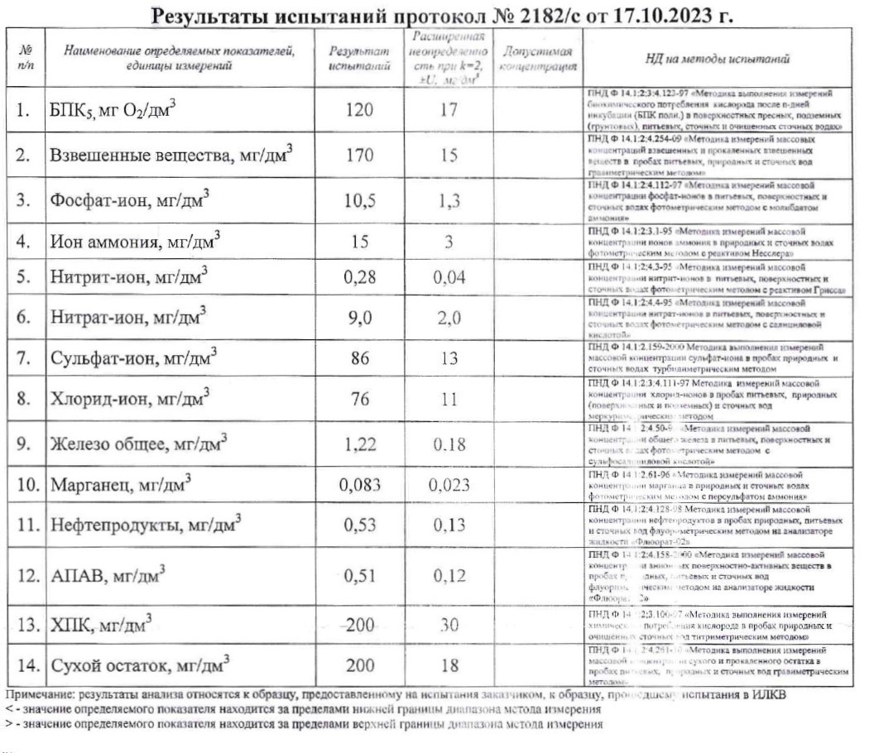

Рисунок 9.1 Протокол количественного химического анализа на Выпуске №1 после очистки

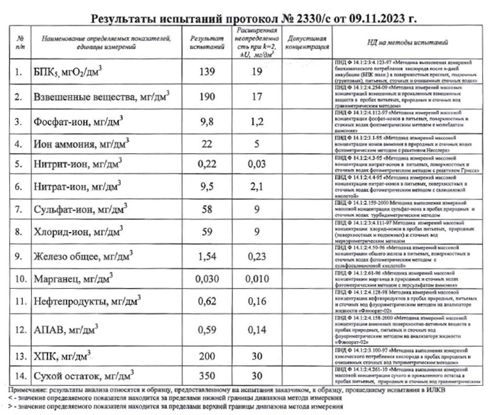

Рисунок 9.2 Протокол количественного химического анализа на Выпуске №3 после очистки

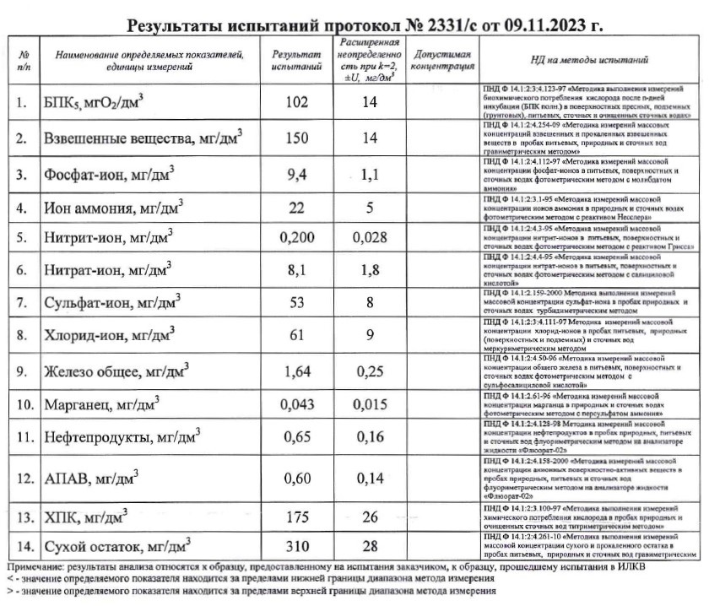

Рисунок 9.3 Протокол количественного химического анализа на Выпуске №4 после очистки

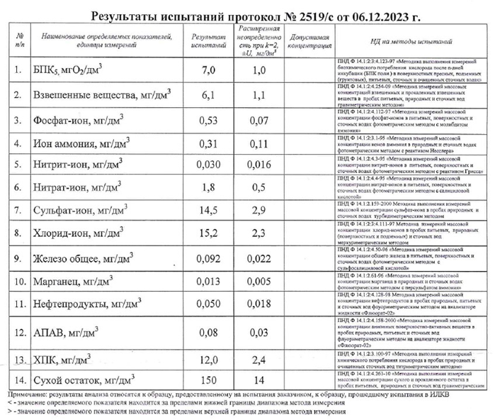

Рисунок 9.4 Протокол количественного химического анализа на Выпуске №5 после очистки

Канализационные воды сбрасываются после очистки в водоем. Соответственно, это оказывает незначительное воздействие на окружающую среду и соответственно на здоровье человека. Состав стоков в большей степени составляют фекально-бытовые отходы.

В связи с этим возможно загрязнение поверхностных и подземных вод, почв, особенно в период половодья и паводков.

Сброс неочищенных сточных вод оказывает негативное воздействие на физические и химические свойства воды на водосборных площадях соответствующих водных объектов. Увеличивается содержание вредных веществ органического и неорганического происхождения, токсичных веществ, болезнетворных бактерий и тяжелых металлов. А также является фактором возникновения риска заболеваемости населения. Сброс неочищенных стоков наносит вред животному и растительному миру и приводит к одному из наиболее опасных видов деградации водосборных площадей.

## Описание территорий муниципального образования, не охваченных централизованной системой водоотведения

На всей территории Любытинского сельского поселения за исключением канализованных территорий п. Любытино и с. Зарубино применяется децентрализованное водоотведение. Население усадебной застройки, в основном, пользуется выгребными ямами. Жидкие нечистоты, как правило, утилизируются в пределах придомовых участков.

## Описание существующих технических и технологических проблем системы водоотведения поселения, городского округа

Длительный срок эксплуатации без должного ремонта привели к физическому износу сетей до 100%, оборудования и сооружений системы водоотведения, следствием этого является низкая надежность работы систем и высокая угроза возникновения аварий. Отсутствие систем очистки сточных вод на территории Любытинского сельского поселения с децентрализованной системой водоотведения, что негативно сказывается на окружающей среде. В осенние и весенние периоды при обильных дождевых осадках и таяния снега происходит размывание мест сброса сточных вод и загрязнение прилегающей поверхности грунтов, а также подпором воды происходит попадание дополнительных объемов загрязненной воды в коллектор. Расчет произвести невозможно ввиду отсутствия подробной информации по составу грунтов, площади поверхности, собирающей осадки, схемы высот и т.п.

В связи с ветхостью сетей и увеличением расхода сточных вод от существующей и планируемой жилой застройки, а также объектов капитального строительства требуется:

* реконструкцию и развитие действующей бытовой канализации;
* замену ветхих сетей водоотведения;
* модернизация, реконструкция ОСК.

# БАЛАНСЫ СТОЧНЫХ ВОД В СИСТЕМЕ ВОДООТВЕДЕНИЯ

## Баланс поступления сточных вод в централизованную систему водоотведения и отведения стоков по технологическим зонам водоотведения

Информация по балансу поступления сточных вод в централизованную систему водоотведения и отведения стоков по Любытинскому сельскому поселению за 2023 год представлена ниже.

Таблица 10.1

|  |  |  |
| --- | --- | --- |
| **Наименование потребителя** | **Ед.изм.** | **Значение 2023 г.** |
| Пропущено сточных вод | тыс. м3 | 20.81 |
| Собственные нужды организации | тыс. м3 | 1.14 |
| По категориям потребителей всего | тыс. м3 | 19.67 |
| В. т.ч. |  | 19.67 |
| - население | тыс. м3 | 16.85 |
| - бюджетные организации | тыс. м3 | 2.48 |
| - прочие потребители | тыс. м3 | 0.34 |
| Пропущено через очистные сооружения | тыс. м3 | 20.81 |
| в т.ч. | | |
| - полная биологическая очистка | тыс. м3 |  |
| - из нее с доочисткой | тыс. м3 |  |
| - нормативно очищенной | тыс. м3 |  |
| - недостаточно очищенной | тыс. м3 | 20.81 |
| Передано сточных вод на очистку другим канализациям | тыс. м3 | 0 |

Информация по балансу поступления сточных вод в централизованную систему водоотведения и отведения стоков по технологическим зонам:

Таблица 10.2

|  |  |  |  |
| --- | --- | --- | --- |
| **№ п/п** | **Населенный пункт** | **Водоотведение за 2023 г. от всех абонентов** | |
| **м3/сут** | **м3/год** |
| 1 | п. Любытино | 39,3 | 14360 |

|  |  |  |  |
| --- | --- | --- | --- |
| 2 | с. Зарубино | 17,7 | 6450 |

## Оценку фактического притока неорганизованного стока (сточных вод, поступающих по поверхности рельефа местности) по технологическим зонам водоотведения

Централизованное водоотведение сточных вод, поступающих с поверхности рельефа местности на очистные сооружения, на территории Любытинского сельского поселения представлено в таблице 10.3. Ливневая канализация отсутствует.

Таблица 10.3

|  |  |  |  |
| --- | --- | --- | --- |
| **№ п/п** | **Населенный пункт** | **Ед.изм.** | **Значение 2023 г.** |
| 1 | п. Любытино | тыс м3/сут | 30,21 |
| 2 | с. Зарубино | тыс м3/сут | 5,63 |

## Сведения об оснащенности зданий, строений, сооружений приборами учета принимаемых сточных вод и их применении при осуществлении коммерческих расчетов

В настоящее время коммерческий учет принимаемых сточных вод от потребителей населенных пунктов Любытинского сельского поселения осуществляется в соответствии с действующим законодательством, количество принятых сточных вод принимается равным количеству потребленной воды. Доля объемов сточных вод, рассчитанная данным способом, составляет 100%. Приборы учета фактического объема сточных вод установлены – подробные данные отсутствуют.

## Результаты ретроспективного анализа за последние 10 лет балансов поступления сточных вод в централизованную систему водоотведения по технологическим зонам водоотведения и по поселениям, городским округам с выделением зон дефицитов и резервов производственных мощностей

Информация по балансам поступления сточных вод в централизованную систему водоотведения и отведения стоков по технологическим зонам водоотведения Любытинского сельского поселения за последние 10 лет отсутствует, есть только с 2019 года. Выполнение ретроспективного анализа невозможно.

Таблица 10.4

|  |  |  |  |  |  |  |
| --- | --- | --- | --- | --- | --- | --- |
| **Наименование потребителя** | **Ед.изм.** | **2019 г.** | **2020 г.** | **2021 г.** | **2022 г.** | **2023 г.** |
| Пропущено сточных вод | тыс. м3 | 21,96 | 22,90 | 22,19 | 20,77 | 20.81 |
| Собственные нужды организации | тыс. м3 | 1,43 | 1,24 | 1,05 | 1,09 | 1.14 |
| По категориям потребителей всего | тыс. м3 | 20,53 | 21,66 | 21,14 | 19,68 | 19.67 |
| В. т.ч. |  | 20,53 | 21,66 | 21,14 | 19,68 | 19.67 |
| - население | тыс. м3 | 17,08 | 18,77 | 17,78 | 16,76 | 16.85 |
| - бюджетные организации | тыс. м3 | 3,26 | 2,66 | 3,17 | 2,55 | 2.48 |
| - прочие потребители | тыс. м3 | 0,19 | 0,23 | 0,19 | 0,37 | 0.34 |
| Пропущено через очистные сооружения | тыс. м3 | 21,96 | 22,90 | 22,19 | 20,77 | 20.81 |
| Передано сточных вод на очистку другим канализациям | тыс. м3 | 0 | 0 | 0 | 0 | 0 |

Из таблицы видно, что объем отведенных сточных вод, относительно 2019 года, снизилось на 5%.

## Прогнозные балансы поступления сточных вод в централизованную систему водоотведения и отведения стоков по технологическим зонам водоотведения на срок не менее 10 лет с учетом различных сценариев развития поселений, городских округов

Информация по прогнозным балансам поступления сточных вод в централизованную систему водоотведения и отведения стоков по технологическим зонам водоотведения Любытинского сельского поселения на срок не менее 10 лет:

Таблица 10.5

|  |  |  |  |  |  |  |  |
| --- | --- | --- | --- | --- | --- | --- | --- |
| **Наименование очистных сооружений** | **Ед. изм.** | **2024 г** | **2025 г** | **2026 г** | **2027 г** | **2028 г** | **2029-**  **2034 г** |
| КОС № 1,3,4  р.п. Любытино | м3/год | 14738 | 14659 | 14637 | 14783 | 14889 | 15238 |
| КОС №5  с. Зарубино | м3/год | 6316 | 6282 | 6273 | 6335 | 6381 | 6530 |

Прогноз по балансам водоотведения принят на основании развития водопотребления на территории Любытинского сельского поселения с удельным средним значением увеличивается на 0,5% в год.

# ПРОГНОЗ ОБЪЕМА СТОЧНЫХ ВОД

## Сведения о фактическом и ожидаемом поступлении сточных вод в централизованную систему водоотведения

Фактическое поступление в централизованную систему водоотведения сточных указано в таблице 10.1. Информация о планируемых поступлениях вод в центральную систему водоотведения Любытинского сельского поселения на 2024-2034 годы.

Таблица 11.1

|  |  |  |  |  |  |  |  |
| --- | --- | --- | --- | --- | --- | --- | --- |
| **Наименование потребителя** | **Ед.изм.** | **2024 г** | **2025 г** | **2026 г** | **2027 г** | **2028 г** | **2029-**  **2034 г** |
| **по Любытинскому сельскому поселению** | | | | | | | |
| Пропущено сточных вод | м3/год | 21055 | 20941 | 20910 | 21118 | 21270 | 21768 |
| Собственные нужды организации | м3/год | 1287 | 1076 | 945 | 1053 | 1105 | 984 |
| По категориям потребителей всего | м3/год | 19767 | 19865 | 19965 | 20065 | 20165 | 20785 |
| В. т.ч. |  |  |  |  |  |  |  |
| - население | м3/год | 16933 | 17017 | 17103 | 17188 | 17274 | 17808 |
| - бюджетные организации | м3/год | 2492 | 2505 | 2517 | 2530 | 2543 | 2618 |
| - прочие потребители | м3/год | 342 | 343 | 345 | 347 | 349 | 359 |
| Пропущено через очистные сооружения | м3/год | 21055 | 20941 | 20910 | 21118 | 21270 | 21768 |
| в т.ч. | | | | | | | |
| - полная биологическая очистка | м3/год |  |  |  |  |  | 21768 |
| - из нее с доочисткой | м3/год |  |  |  |  |  |  |
| - нормативно очищенной | м3/год |  |  |  |  |  |  |
| - недостаточно очищенной | м3/год | 21055 | 20941 | 20910 | 21118 | 21270 |  |
| Передано сточных вод на очистку другим канализациям | м3/год | 0 | 0 | 0 | 0 | 0 | 0 |

Следует принять во внимание то факт, что с годами наблюдается тенденция к увеличению объемов водоотведения, соответственно прогнозируемые объемы сточных вод будут увеличиваться относительно изменения численности населения, пользующегося централизованным водоотведением, износом и выводом из эксплуатации основного оборудования систем водоотведения. Но, также следует рассмотреть развитие инженерной инфраструктуры, выполненное в принятом генплане. В котором предлагается реконструкция и строительство новых сетей ОСК, основного оборудования систем водоотведения; незначительное расширение деятельности централизованного водоотведения на территории Любытинского сп как на существующих населенных территориях, так и на планируемых к застройке.

## Описание структуры централизованной системы водоотведения (эксплуатационные и технологические зоны)

На территории Любытинского сельского поселения централизованное водоотведение осуществляется в следующих населенных пунктах: п. Любытино и с. Зарубино.

Эксплуатирующая организация - ООО «Любытинское ВКХ»

Информация по структурным балансам в разрезе систем водоснабжения по технологическим зонам и их описанию предоставлена в пунктах 9.1, 9.2, 10.2.

В остальных поселениях централизованная канализация отсутствует. Население усадебной застройки, в основном, пользуется выгребами. Жидкие нечистоты, как правило, утилизируются в пределах придомовых участков.

## Расчет требуемой мощности очистных сооружений исходя из данных о расчетном расходе сточных вод, дефицита (резерва) мощностей по технологическим зонам сооружений водоотведения с разбивкой по годам

Отвод хозяйственно-фекальных сточных вод с территории индивидуальной жилой застройки, осуществить в септики заводского изготовления и герметичные выгребы. На основании п. 6.79 СНиП 2.04.03- 85, емкости септических камер должны обеспечивать хранение 3-х кратного суточного притока. Очистку камер выполнять не менее одного раза в год. Вывоз стоков от выгребов и септиков выполнить специализированными машинами на существующие приемные колодцы. Максимальная дальность транспортировки сточных вод составляет 4 км.

Централизованный отвод хозяйственно-бытовых сточных вод обеспечивается самотечными коллекторами ОСК.

Расчетное удельное среднесуточное (за год) водоотведение бытовых сточных вод от жилых и общественных зданий принято равным расчетному удельному среднесуточному водопотреблению, без учета расхода воды на полив территорий и зеленых насаждений, согласно п.2.1 СНиП 2.04.03-85.

Фактическая мощность существующих ОСК достаточно с большим запасом для очистки поступающих сточных вод.

Расчет требуемой мощности очистных сооружений для технических зон на расчетный срок не выполнен ввиду отсутствия существующих ОСК.

Таблица 11.2

|  |  |  |  |  |  |
| --- | --- | --- | --- | --- | --- |
| **Наименование очистных сооружений** | **Ед. изм.** | **Планируемое поступление сточных вод**  **на расчетный срок** | | **Мощность ОСК** | **Резерв/дефицит мощности ОСК** |
| **м3/год** | **м3/сут** | **м3/сут** | **м3/сут** |
| КОС № 1,3,4  р.п. Любытино | м3/год | 15238 | 42 | 200 | 158 |
| КОС №5  с. Зарубино | м3/год | 6530 | 18 | 300 | 282 |

Из таблицы видно, что в перспективе существующих мощностей действующих ОСК достаточно для очистки поступающих сточных вод с канализованных территорий Любытинского сельского поселения.

## Результаты анализа гидравлических режимов и режимов работы элементов централизованной системы водоотведения

Канализационные насосные станции (КНС) предназначены для обеспечения подачи сточных вод (т.е. перекачки и подъема) в систему канализации. КНС откачивают хозяйственно-бытовые сточные воды. Канализационную станцию размещают в конце главного самотечного коллектора, т.е. в наиболее пониженной зоне канализируемой территории, куда целесообразно отдавать сточную воду самотеком.

В настоящее время на территории Любытинского сельского поселения действует канализационная насосная станция не применяется в схеме сбора сточных вод и на перспективу не планируется. Все сточные воды поступают самотеком на существующие ОСК.

## Анализ резервов производственных мощностей очистных сооружений системы водоотведения и возможности расширения зоны их действия

Анализ существующего состояния системы водоотведения показал наличие следующих особенностей: канализационные очистные сооружения на территории Любытинского сельского поселения функционируют только на территории п. Любытино и с. Зарубино, и их мощностей хватает с большим запасом.

Расчетное удельное среднесуточное (за год) водоотведение бытовых сточных вод от жилых и общественных зданий принято равным расчетному удельному среднесуточному водопотреблению, без учета расхода воды на полив территорий и зеленых насаждений, согласно п.2.1 СНиП 2.04.03-85.

Для развития системы водоотведения и улучшения экологической обстановки Любытинского сельского поселения следует рассмотреть ряд предложенных мероприятий:

* Замена ветхих участков напорного и безнапорного трубопровода;
* Реконструкция и строительство ОСК для обеспечения полной биологической очистки сточных вод.

# ПРЕДЛОЖЕНИЯ ПО СТРОИТЕЛЬСТВУ, РЕКОНСТРУКЦИИ И МОДЕРНИЗАЦИИ (ТЕХНИЧЕСКОМУ ПЕРЕВООРУЖЕНИЮ) ОБЪЕКТОВ

**ЦЕНТРАЛИЗОВАННОЙ СИСТЕМЫ ВОДООТВЕДЕНИЯ**

## Основные направления, принципы, задачи и плановые значения показателей развития централизованной системы водоотведения

Раздел «Водоотведение» схемы водоснабжения и водоотведения Любытинского сельского поселения на период до 2034 года (далее раздел

«Водоотведение» схемы водоснабжения и водоотведения) разработан в целях реализации государственной политики в сфере водоотведения, направленной на обеспечение охраны здоровья населения и улучшения качества жизни населения путем обеспечения бесперебойного и качественного водоотведения; снижение негативного воздействия на водные объекты путем повышения качества очистки сточных вод; обеспечение доступности услуг водоотведения для абонентов за счет развития централизованной системы водоотведения.

Принципами развития централизованной системы водоотведения являются:

* постоянное улучшение качества предоставления услуг водоотведения потребителям (абонентам);
* удовлетворение потребности в обеспечении услугой водоотведения новых объектов капитального строительства;
* постоянное совершенствование системы водоотведения путем планирования, реализации, проверки и корректировки технических решений и мероприятий.

Основными задачами, решаемыми в разделе «Водоотведение» схемы водоснабжения и водоотведения, являются:

* строительство и реконструкция существующих очистных сооружений с целью снижения вредного воздействия на окружающую среду;
* обновление канализационной сети с целью повышения надежности и снижения количества отказов системы;
* повышение энергетической эффективности системы водоотведения;

В соответствии с Постановлением Правительства РФ от 05.09.2013

№782 «О схемах водоснабжения и водоотведения» (вместе с «Правилами разработки и утверждения схем водоснабжения и водоотведения»,

«Требованиями к содержанию схем водоснабжения и водоотведения») к целевым показателям развития централизованных систем водоотведения относятся:

* показатели надежности и бесперебойности водоотведения;
* показатели качества обслуживания абонентов;
* показатели качества очистки сточных вод;
* показатели эффективности использования ресурсов при транспортировке сточных вод;
* соотношение цены реализации мероприятий инвестиционной программы и их эффективности - улучшение качества очистки сточных вод;
* иные показатели, установленные федеральным органом исполнительной власти, осуществляющим функции по выработке государственной политики и нормативно-правовому регулированию в сфере жилищно-коммунального хозяйства

Базовые значения целевых показателей описаны в пункте 15.1.

## Перечень основных мероприятий по реализации схем водоотведения с разбивкой по годам, включая технические обоснования этих мероприятий

На основании утвержденного генерального плана Любытинского сельского поселения и планов ООО «Любытинское ВКХ» для развития централизованной системы водоотведения следует рассмотреть следующие рекомендации и предложения.

Нормы водоотведения принимаются равными среднесуточному водопотреблению с учетом понижающего коэффициента.

Мероприятия, запланированные на расчетный срок:

Таблица 12.1

|  |  |  |  |
| --- | --- | --- | --- |
| **№ п/п** | **Наименование** | **Характеристика** | **Сроки реализации** |
| 1 | Реконструкция, модернизация ОСК с. Зарубино | Обеспечение перспективных мощностей и доведение до полной биологической очистки поступающих сточных вод | 2025 г. |
| 2 | Строительство очистных сооружений в рп.Любытино, ул. Пионерская | до 2034 г. |
| 3 | Строительство очистных сооружений в рп.Любытино, ул.Советов | до 2034 г. |
| 4 | Строительство очистных сооружений в рп.Любытино, ул.В.Иванова | до 2034 г. |
| 5 | Капитальный ремонт сетей водоотведения в с. Зарубино, ул.Артема – ул.Зелёная – 1900м | Улучшение надежности и качества сборки сточных вод | 2027 г. |
| 6 | Капитальный ремонт сетей водоотведения рп.Любытино, ул. Советов – 1000м | 2026 г. |
| 7 | Строительство сетей водоотведения | Обустройство централизованным | 2024 г.-2034 г. |

В Любытинском сельском поселении на расчетный срок принята комбинированная система водоотведения. Комбинированную (централизованную и децентрализованную) систему водоотведения имеет

только п. Любытино и с. Зарубино, а в остальных населенных пунктов система водоотведения децентрализованная.

При централизованной схеме водоотведения, на первую очередь, необходимо обеспечить канализование общественной застройки (больницы, школы, детские сады, административно-хозяйственных зданий), а на последующих очередях жилых зданий и производственных предприятий.

При децентрализованной схеме транспортировки хозяйственно- фекальных сточных вод с территории необходимо вблизи общественных зданий выполнить установку выгребов и септиков полной заводской готовности.

Вывоз стоков от септических камер и выгребов выполнять специализированными машинами со сливом в приемные колодцы ОСК п. Любытино и с. Зарубино.

Конструкция очистных сооружений должна предусматривать наличие сливной площадки для приема стоков.

Реконструкция ОСК направлена на замену и модернизацию морально устаревшего оборудования.

## Технические обоснования основных мероприятий по реализации схем водоотведения

Мероприятия по реконструкции и модернизации системы водоотведения обоснованы необходимостью обеспечения потребителей гарантированно отводом образующихся сточных вод на канализованной территории Любытинского сельского поселения.

Строительство и капитальный ремонт сетей водоотведения, необходимо:

* в связи с высокой степенью износа существующих канализационных сетей;

Модернизация сети позволит уменьшить число аварийных ситуаций, с целью сокращения попадания сточных вод в окружающую среду.

Модернизация и разработка новых канализационных очистных сооружений необходима:

* в связи с высоким амортизационным износом основного оборудования;
* для улучшения качественной и количественной очистки всех сточных вод, образующихся на канализованных территориях;
* в связи с выбросом сточных вод на рельеф без предварительной очистки, что оказывает негативное влияние на окружающую среду и здоровье человека.

## Сведения о вновь строящихся, реконструируемых и предлагаемых к выводу из эксплуатации объектах централизованной системы водоотведения

Сведения о вновь строящихся, реконструируемых и предлагаемых к выводу из эксплуатации объектах централизованной системы водоотведения на территории Любытинского сельского поселения:

* Реконструкция ОСК в с. Зарубино - реконструкция кровли, устройство оборудования;
* Строительство ОСК в п. Любытино;
* Реконструкция сетей водоотведения.

## Сведения о развитии систем диспетчеризации, телемеханизации и об автоматизированных системах управления режимами водоотведения на объектах организаций, осуществляющих водоотведение

Для обеспечения надежности работы комплекса ОСК, рекомендуется выполнить следующие мероприятия:

* использовать средства автоматического регулирования, контроля, сигнализации, защиты и блокировок работы комплекса водоочистки;
* при рабочем проектировании и строительстве необходимо предусмотреть прогрессивные технические решения, механизацию трудоемких работ, автоматизацию технологических процессов и максимальную индустриализацию строительно-монтажных работ за счет применения сборных конструкций, стандартных и типовых изделий, деталей, изготавливаемых на заводах и в заготовительных мастерских.

## Описание вариантов маршрутов прохождения трубопроводов (трасс) по территории поселения, городского округа, расположения намечаемых площадок под строительство сооружений водоотведения и их обоснование

Схема водоотведения Любытинского сельского поселения в Приложении к Схеме. Месторасположение объектов систем водоотведения на карте нанесены условно, при рабочем проектировании возможно изменение местоположения исходя из расположения проектируемых предприятий и местных условий. Сети водоотведения на территориях, где оно отсутствует, будут прокладываться согласно согласованным проектам.

## Границы и характеристики охранных зон сетей и сооружений централизованной системы водоотведения

Схема водоотведения Любытинского сельского поселения в Приложении 2 к схеме прилагается. Ориентировочный размер СЗЗ у ОСК и КНС принимается согласно требования п. 7.1.13. СанПиН 2.2.1./2.11.1200-03 «Санитарно-защитные зоны и санитарная классификация предприятий, сооружений и иных объектов» (новая редакция) и СНиП 2.04.03-85 «Канализация. Наружные сети и сооружения» п.1.10, табл.1, прим.6.

## Границы планируемых зон размещения объектов централизованной системы водоотведения

Эксплуатация любого объекта системы водоотведения требует наличия Проекта санитарно-защитной зоны, в котором устанавливаются характеристики санитарно-защитной зоны планируемого объекта.

Границы планируемых зон размещения новых объектов централизованной системы водоотведения подлежат уточнению на стадии рабочего проектирования совместно с разработкой Проектов санитарно-защитных зон.

# ЭКОЛОГИЧЕСКИЕ АСПЕКТЫ МЕРОПРИЯТИЙ ПО СТРОИТЕЛЬСТВУ И РЕКОНСТРУКЦИИ ОБЪЕКТОВ

**ЦЕНТРАЛИЗОВАННОЙ СИСТЕМЫ ВОДООТВЕДЕНИЯ**

## Сведения о мероприятиях, содержащихся в планах по снижению сбросов загрязняющих веществ, иных веществ и микроорганизмов в поверхностные водные объекты, подземные водные объекты и на водозаборные площади

В числе основных мероприятий в совершенствовании системы канализования территории сельского поселения необходимо отметить:

* отвод сточных вод с территории индивидуальной жилой застройки обеспечить в герметичный выгреб и септики;
* Замена ветхих участков безнапорного трубопровода;
* Реконструкция и строительство ОСК;
* Прокладка новых сетей канализации.

Целью мероприятий по использованию централизованной системы канализации является предотвращение попадания неочищенных канализационных стоков в природную среду, охрана окружающей среды и улучшение качества жизни населения.

## Сведения о применении методов, безопасных для окружающей среды, при утилизации осадков сточных вод

Традиционные физико-химические методы переработки сточных вод приводят к образованию значительного количества твердых отходов. Некоторая их часть накапливается уже на первичной стадии осаждения, а остальные обусловлены приростом биомассы за счет биологического окисления углеродсодержащих компонентов в сточных водах. Твердые отходы изначально существуют в виде различных суспензий с содержанием твердых компонентов от 1 до 10%. По этой причине процессам выделения, переработки и ликвидации ила стоков следует уделять особое внимание при проектировании и эксплуатации любого предприятия по переработке сточных вод.

Осадки очистных сооружений с учетом уровня их загрязнения могут быть утилизированы следующими способами: термофильным сбраживанием в метантенках, высушиванием, пастеризацией, обработкой гашеной известью и в радиационных установках, сжиганием, пиролизом, электролизом, получением активированных углей (сорбентов), захоронением, выдерживанием на иловых площадках, использованием как добавки при производстве керамзита, обработкой специальными реагентами с последующей утилизацией, компостированием, вермикомпостированием.

В случае, если стоки после полной биологической очистки не соответствуют нормам СанПиН по показателям сброса, необходимо предусматривать доочистку сточных вод: коагуляция, отстаивание, фильтрование на кварцевых фильтрах, хлорирование или обработка очищенных стоков УФ.

# ОЦЕНКА ПОТРЕБНОСТИ В КАПИТАЛЬНЫХ ВЛОЖЕНИЯХ В СТРОИТЕЛЬСТВО, РЕКОНСТРУКЦИЮ И МОДЕРНИЗАЦИЮ ОБЪЕКТОВ

**ЦЕНТРАЛИЗОВАННОЙ СИСТЕМЫ ВОДООТВЕДЕНИЯ**

Оценка потребности в капитальных вложениях в строительство, реконструкцию и модернизацию объектов централизованной системы водоотведения представлена в таблице 14.1.

Таблица 14.1

|  |  |  |  |  |  |  |  |  |  |
| --- | --- | --- | --- | --- | --- | --- | --- | --- | --- |
| **№ п/п** | **Наименование мероприятия** | **Общий объем затрат, тыс. руб** | **Источ- ник финан сирова ния** | **Затраты, тыс. руб.** | | | | | |
| **2024** | **2025** | **2026** | **2027** | **2028** | **2029-**  **2034** |
| 1 | Реконструкция, модернизация ОСК с. Зарубино | 4500 | МБ,  Внеб. ист. |  | 4500 |  |  |  |  |
| 2 | Строительство очистных сооружений в рп.Любытино, ул. Пионерская | 4200 | МБ,  Внеб. ист. |  |  |  |  |  | 4200 |
| 3 | Строительство очистных сооружений в рп.Любытино, ул.Советов | 4200 | МБ,  Внеб. ист. |  |  |  |  |  | 4200 |
| 4 | Строительство очистных сооружений в рп.Любытино, ул.В.Иванова | 530 | МБ,  Внеб. ист. |  |  |  |  |  | 530 |
| 5 | Капитальный ремонт сетей водоотведения в с. Зарубино, ул.Артема – ул.Зелёная – 1900м | 7000 | МБ |  |  |  | 7000 |  |  |
| 6 | Капитальный ремонт сетей водоотведения рп.Любытино, ул. Советов – 1000м | 3500 | МБ |  |  | 3500 |  |  |  |
| 7 | Строительство сетей водоотведения | **\*** | МБ | * | * | * | * | * | * |
| **Итого:** | | **23930** | | **0** | **4500** | **3500** | **7000** | **0** | **8930** |
| МБ – муниципальный бюджет, Внеб. ист. – внебюджетные источники  * - объем инвестиций уточняется на стадии разработки проектно-сметной документации | | | | | | | | | |

# ПЛАНОВЫЕ ЗНАЧЕНИЯ ПОКАЗАТЕЛЕЙ РАЗВИТИЯ ЦЕНТРАЛИЗОВАННОЙ СИСТЕМЫ ВОДООТВЕДЕНИЯ

## Показатели надежности и бесперебойности водоотведения

Динамика плановых значений показателей развития централизованных систем водоотведения Любытинского сп представлена в таблице 15.1.

Таблица 15.1

|  |  |  |  |  |  |  |  |  |
| --- | --- | --- | --- | --- | --- | --- | --- | --- |
| **по Любытинскому сельскому поселению** | | | | | | | | |
| **Группа** | **Целевые индикаторы** | **2023 г** | **2024г** | **2025** | **2026г** | **2027г** | **2028г** | **2029-**  **2034 гг** |
| 1. Показатели надежности и бесперебойности водоотведения | 1. Канализационные сети, нуждающиеся в замене, км | 2,9 | 2,9 | 2,9 | 2,9 | 1,9 | 1,9 | 1 |
| 2. Удельное количество засоров на сетях  канализации, ед./км | н/д | 7 | 7 | 7 | 6 | 6 | 3 |
| 3. Износ канализационных сетей, % | 100 | 100 | 90 | 80 | 70 | 60 | ≤50 |
| 2. Показатели качества обслуживания абонентов | 1. Обеспеченность населения централизованным водоотведением (от  численности населения), % | 15 | 17 | 19 | 21 | 23 | 25 | 30 |
| 3. Показатели очистки сточных вод | 1. Доля сточных вод (хозяйственно- бытовых), пропущенных через очистные сооружения, в общем объеме сточных вод,  % | 77 | 77 | 80 | 83 | 86 | 89 | 100 |
| 2. Доля сточных вод (хозяйственно- бытовых), очищенных до нормативных значений, в общем объеме сточных вод,  пропущенных через очистные сооружения,  % | 0 | 0 | 0 | 30 | 30 | 30 | 100 |
| 4. Показатели энергоэффективности и  энергосбережения | 1. Объем снижения потребления электроэнергии (тыс. кВтч/год) | 0 | - | - | - | - | - | - |
| 5. Соотношение цены и эффективности (улучшения качества воды или качества очистки сточных вод) реализации мероприятий инвестиционной  программы | 1. Доля расходов на оплату услуг в совокупном доходе населения (в  процентах) | - | - | - | - | - | - | - |
| 6. Иные показатели | 1. Удельное энергопотребление на  перекачку 1 м3сточных вод, кВт ч/м3 |  |  |  |  |  |  |  |
| на перекачку, кВт ч/м3 | 0 | 0 | 0 | 0 | 0 | 0 | 0 |
| на очистку, кВт ч/м3 | 0,4 | 0,4 | 0,5 | 0,5 | 0,5 | 0,5 | 0,5 |

## Показатели качества обслуживания абонентов

В 2023 г. аварий на сетях водоотведения было мало. Сбоев и перерывов в приеме сточных вод не было. Для устранения аварий на сетях водоотведения в ООО «Любытинское ВКХ» создана аварийная бригада. Сбои происходили только по причине засора трубопроводов канализации по вине абонентов.

## Показатели качества очистки сточных вод

Информация по показателям качества очистки сточных вод по существующим ОСК представлена в п. 9.7

## Показатели эффективности использования ресурсов при транспортировке сточных вод

Износ сетей составляет 100%. На канализационных сетях не долгое время не производилось капитального ремонта. Некоторые участки трубопровода водоотведения находятся в аварийном состоянии, которые необходимо заменить в первую очередь.

## Соотношение цены реализации мероприятий инвестиционной программы и их эффективности - улучшение качества очистки сточных вод

По данному пункту информация отсутствует.

## Иные показатели, установленные федеральным органом исполнительной власти, осуществляющим функции по выработке государственной политики и нормативно-правовому регулированию в сфере жилищно-коммунального хозяйства

По данному пункту информация отсутствует.

# ПЕРЕЧЕНЬ ВЫЯВЛЕННЫХ БЕСХОЗЯЙНЫХ ОБЪЕКТОВ

**ЦЕНТРАЛИЗОВАННОЙ СИСТЕМЫ ВОДООТВЕДЕНИЯ (В СЛУЧАЕ ИХ ВЫЯВЛЕНИЯ) И ПЕРЕЧЕНЬ ОРГАНИЗАЦИЙ, УПОЛНОМОЧЕННЫХ НА ИХ ЭКСПЛУАТАЦИЮ**

Бесхозяйные объекты централизованных систем водоотведения на территории Любытинского сельского поселения отсутствуют.

Бесхозяйные объекты централизованных систем водоотведения, в том числе канализационных сетей, путем эксплуатации которых обеспечиваются отведение сточных вод, эксплуатация таких объектов осуществляется гарантирующей организацией либо организацией, которая осуществляет водоотведение и канализационные сети которой непосредственно присоединены к указанным бесхозяйным объектам со дня подписания с органом местного самоуправления поселения передаточного акта указанных объектов до признания на такие объекты права собственности или до принятия их во владение, пользование и распоряжение оставившим такие объекты собственником в соответствии с гражданским законодательством.

|  |  |  |
| --- | --- | --- |
| Расходы | организации, | осуществляющей водоотведение на |
| эксплуатацию | бесхозяйных | объектов централизованных систем |
| водоотведения, | учитываются | органами регулирования тарифов при |
| установлении | тарифов в | порядке, установленном основами |

Ценообразования в сфере водоснабжении, утвержденными Правительством Российской Федерации.

**Приложение №1 (водоснабжение).**

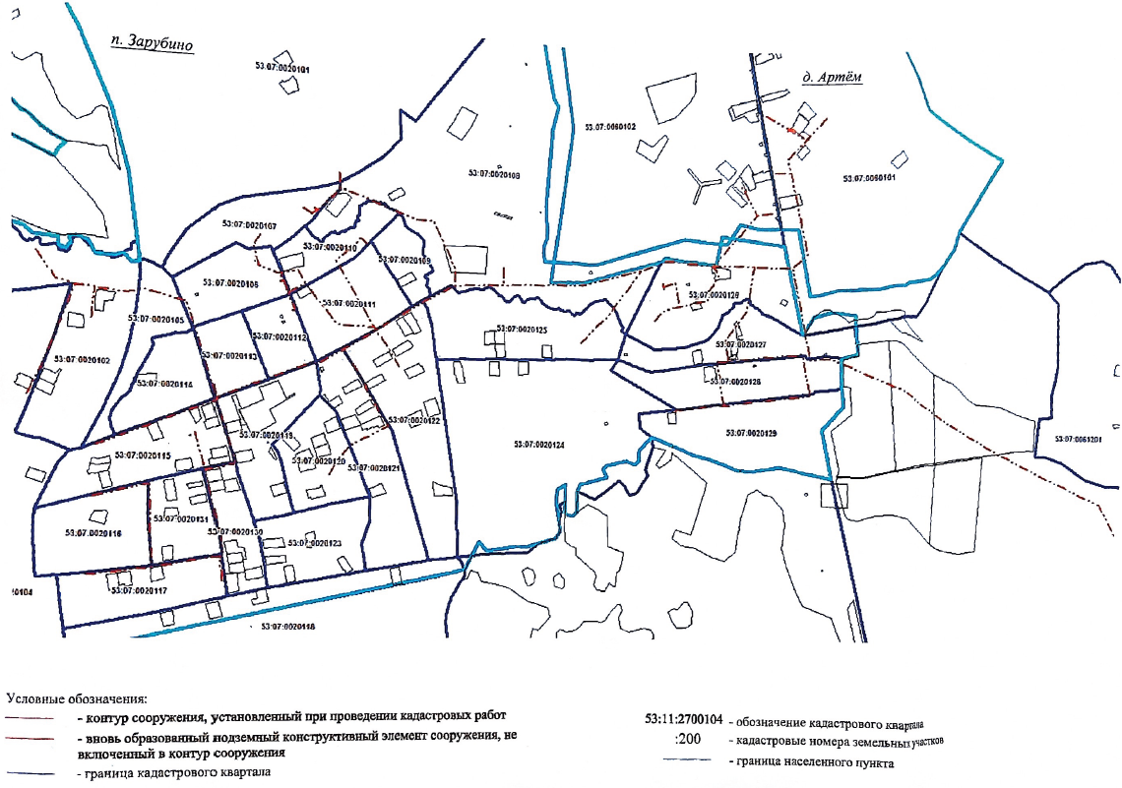

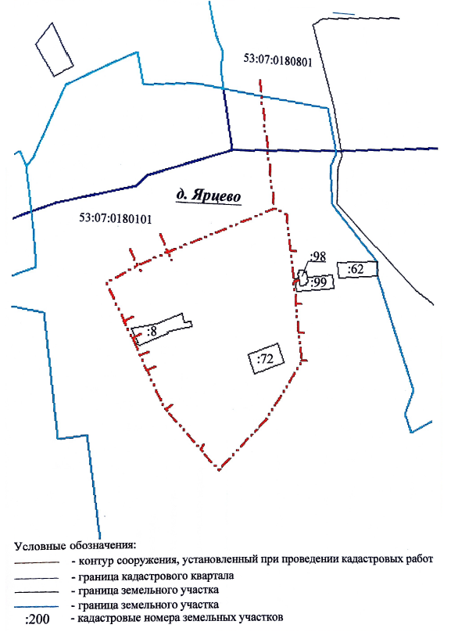

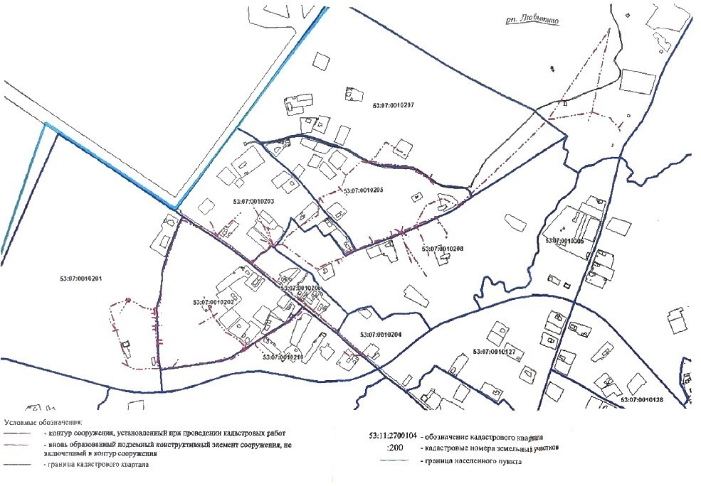

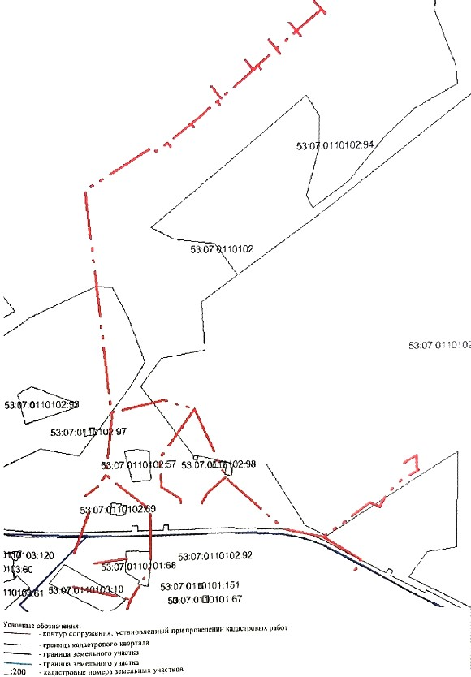

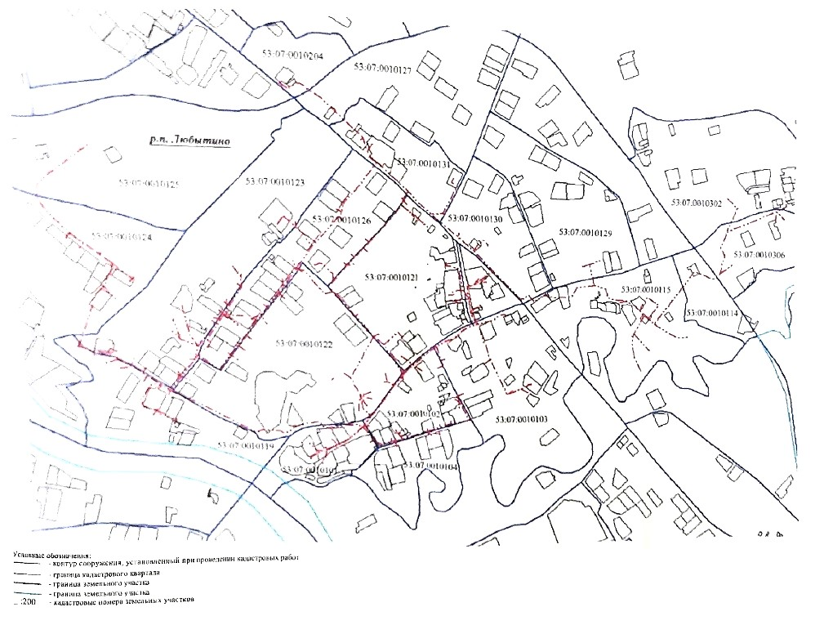

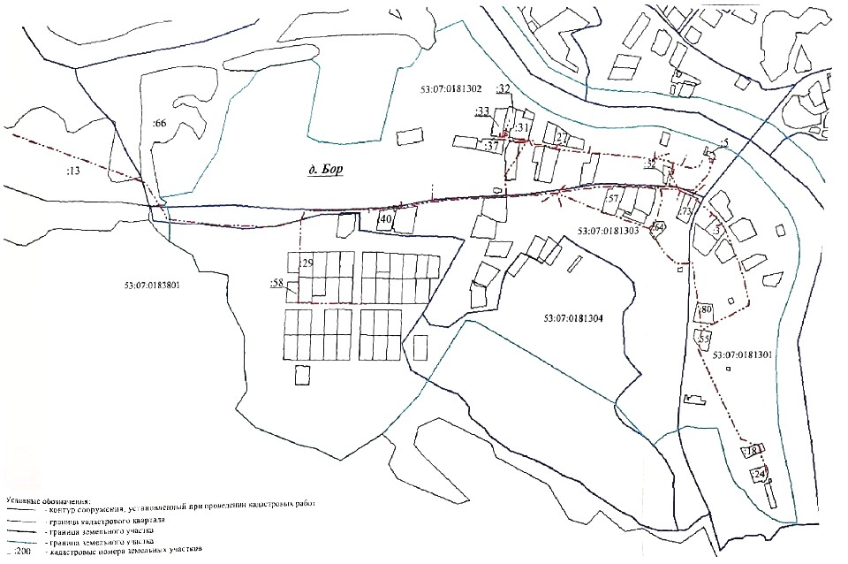

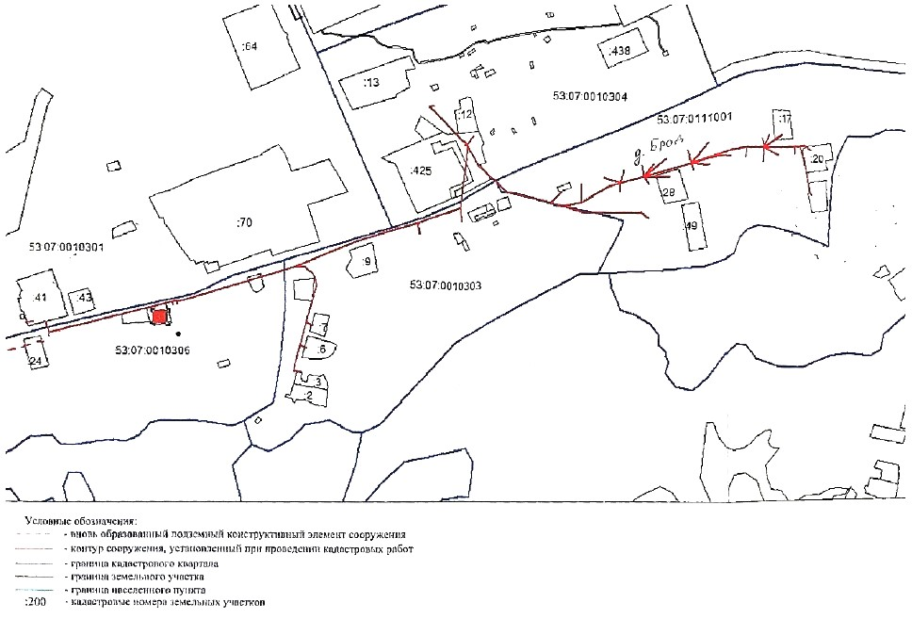

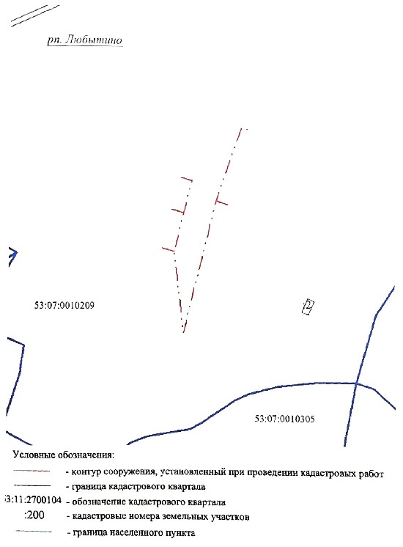

**Приложение № 2 (водоотведение).**

